ΕΙΣΗΓΗΤΙΚΗ ΕΚΘΕΣΗ

στο σχέδιο νόμου "Κύρωση Συμφωνίας για τις θαλάσσιες
μεταφορές μεταξύ της Κυβερνήσεως της Ελληνικής Δημοκρατίας και της
Κυβερνήσεως της Δημοκρατίας της Εσθονίας"

Προς τη Βουλή των Ελλήνων
1. Η Συμφωνία για τις θαλάσσιες μεταφορές υπογράφηκε στην Αθήνα στις 17 Απριλίου 1997. Σκοπός της Συμφωνίας αυτής είναι η συνεργασία των συμβαλλόμενων χωρών στο ναυτιλιακό τομέα, η αύξηση της συμμετοχής των πλοίων των δύο χωρών στο μεταξύ τους θαλάσσιο εμπόριο, η παροχή αμοιβαίων διευκολύνσεων τόσο στα πλοία όσο και στους ναυτικούς τους και η συνεργασία τους για την εξάλειψη των εκάστοτε παρουσιαζόμενων εμποδίων στον τομέα της ναυτιλίας.
2. Ειδικότερα με τη Συμφωνία που υποβάλλεται για κύρωση με αυτό το
σχέδιο νόμου:
α) Τα Συμβαλλόμενα Μέρη θα επιμείνουν στις αρχές του ελεύθερου και θεμιτού ανταγωνισμού και της ελευθερίας της διεθνούς ναυσιπλοΐας και θα απέχουν από κάθε πράξη που θα μπορούσε να επηρεάσει δυσμενώς τις διεθνείς ναυτιλιακές μεταφορές και το διεθνές εμπόριο. Η αρχή της μη διακρίσεως και η ρήτρα του μάλλον ευνοουμένου κράτους θα εφαρμόζεται στις εμπορικές δραστηριότητες των φυσικών ή νομικών προσώπων του ενός Συμβαλλόμενου Μέρους που βρίσκονται στην Επικράτεια του άλλου Συμβαλλόμενου Μέρους (Άρθρο 2).
β) Τα Συμβαλλόμενα Μέρη συμφωνούν για την ανταλλαγή πληροφοριών σε θέματα ναυτιλιακών υποθέσεων, καθώς και για την ενθάρρυνση και την ανάπτυξη των επαφών μεταξύ των ναυτιλιακών επιχειρήσεών τους (Άρθρο 4).
γ) Τα Συμβαλλόμενα Μέρη συμφωνούν να ακολουθούν στις διεθνείς ναυτιλιακές μεταφορές τις αρχές του ελεύθερου και θεμιτού ανταγωνισμού και ειδικότερα να εξασφαλίζουν την ανεμπόδιστη και άνευ διακρίσεων πρόσβαση των πλοίων τους στις διεθνείς ναυτιλιακές μεταφορές, να εξασφαλίζουν ότι τα πλοία τους θα απολαμβάνουν ελεύθερα τις υπηρεσίες των λιμένων και της ναυσιπλοΐας, να συνεργάζονται στην εξάλειψη των εμποδίων και να απέχουν από μέτρα που θα μπορούσαν να παρεμποδίσουν τη συμμετοχή των πλοίων τους στο θαλάσσιο εμπόριο μεταξύ των λιμένων τους και των λιμένων τρίτων χωρών (Άρθρα 5 και 6).
δ) Τα Συμβαλλόμενα Μέρη συμφωνούν να παρέχουν στα πλοία τους την ίδια
μεταχείριση σε ότι αφορά την ελεύθερη είσοδο στα λιμάνια, τη διάθεση των προβλητών και την πλήρη χρήση των λιμενικών ευκολιών τους, τη φόρτωση και εκφόρτωση φορτίων, τη μεταφόρτωση την επιβίβαση και αποβίβαση επιβατών, την πληρωμή οιωνδήποτε τελών και φόρων, τη χρήση των υπηρεσιών που παρέχονται στη ναυτιλία και την άσκηση συνήθων εμπορικών πράξεων (Άρθρο 7).
ε) Παρέχεται η μεταχείριση του μάλλον ευνοουμένου κράτους στα πλοία του κάθε Συμβαλλόμενου Μέρους όσον αφορά θέματα που σχετίζονται με την Εμπορική Ναυτιλία και για τα οποία δεν προβλέπεται διαφορετικά από τη Συμφωνία (Άρθρο 8).
στ) Υιοθετούνται τα αναγκαία μέτρα για διευκόλυνση και επίσπευση της ναυτιλιακής κίνησης, για αποφυγή των καθυστερήσεων των πλοίων, και η απλούστευση της διεξαγωγής των τελωνειακών και λοιπών διατυπώσεων
(Άρθρο 9).
ζ) Προβλέπεται η αμοιβαία αναγνώριση των εγγραφών εθνικότητας των
πλοίων, των πιστοποιητικών καταμέτρησης χωρητικότητας, καθώς επίσης και κάθε άλλου εγγράφου του πλοίου που έχει εκδοθεί από κάθε Συμβαλλόμενο Μέρος ή από τους εξουσιοδοτημένους από αυτό οργανισμούς για τα πλοία του. Επίσης, τα δύο Μέρη θα επιβάλλουν στα φιλικά προς το περιβάλλον δεξαμενόπλοιά τους, δηλαδή αυτά που είναι εφοδιασμένα με δεξαμενές διαχωρισμένου έρματος ή διπλά τοιχώματα, μειωμένα λιμενικά τέλη και τέλη πλοηγήσεως σύμφωνα με την απόφαση Α 747 (18) του Διεθνούς Ναυτιλιακού Οργανισμού.
Πλοία καθενός από τα Συμβαλλόμενα Μέρη δεν θα μπορούν να εγγραφούν στο Νηολόγιο του άλλου Συμβαλλόμενου Μέρους χωρίς την προσκόμιση πιστοποιητικού διαγραφής (Άρθρο 10).
η) Προβλέπεται η αμοιβαία αναγνώριση αποδεικτικών ταυτότητας των ναυτικών (Άρθρα 11 και 12).
θ) Προβλέπεται η ευχέρεια διακίνησης ναυτικών των Συμβαλλόμενων Μερών στις δύο Επικράτειες (Άρθρα 13, 14 και 15).
ι) Προβλέπεται το δικαίωμα άρνησης εισόδου και παραμονής σε ναυτικούς που θεωρούνται ανεπιθύμητοι, καθώς και η εφαρμογή των διατάξεων που αφορούν την ευχέρεια διακίνησης των ναυτικών, μελών του πληρώματος και σε πρόσωπα που απασχολούνται με την εκτέλεση καθηκόντων που έχουν σχέση με την υπηρεσία ή τη λειτουργία του πλοίου.
Προβλέπεται το δικαίωμα επικοινωνίας των διπλωματικών αντιπροσώπων και των προξενικών αξιωματούχων καθενός από τα Συμβαλλόμενα Μέρη με τα μέλη του πληρώματος των πλοίων τους, κατά τη διάρκεια της παραμονής τους στους λιμένες του άλλου Μέρους.
Κανένα Συμβαλλόμενο Μέρος δεν θα παρεμβαίνει στις εσωτερικές υποθέσεις, σε πλοίο του άλλου Συμβαλλόμενου Μέρους, εκτός ορισμένων περιπτώσεων, που αναφέρονται στο άρθρο αυτό και μετά από προηγούμενη ειδοποίηση των διπλωματικών αντιπροσώπων του άλλου Συμβαλλόμενου Μέρους και έχουν σχέση με την τάξη και ασφάλεια του Κράτους που βρίσκεται το πλοίο ή πρόκειται για ενέργειες που ζητήθηκαν από τον πλοίαρχο του πλοίου ή τους διπλωματικούς αντιπροσώπους του κράτους της σημαίας που φέρει το πλοίο.
Επίσης, η ποινική δικαιοδοσία θα πρέπει να ασκείται σύμφωνα με τη διεθνή πρακτική και τις αρχές του διεθνούς δικαίου, ενώ οι δικαστικές και / ή οι διοικητικές αρχές του ενός Συμβαλλόμενου Μέρους μπορούν να επιλαμβάνονται επί αστικών διαφορών, που έχουν σχέση με τη σύμβαση εργασίας μέλους πληρώματος πλοίου του άλλου Συμβαλλόμενου Μέρους μόνον, εάν τους ζητηθεί από τους διπλωματικούς αντιπροσώπους της χώρας της σημαίας που φέρει το πλοίο (Άρθρα 16 και 17).
ια) Συμφωνείται η παροχή συνδρομής σε περίπτωση ναυαγίου, προσάραξης ή ατυχήματος πλοίου και η ρύθμιση συναφών θεμάτων (Άρθρο 18).
ιβ) Οι διατάξεις της Συμφωνίας δεν επηρεάζουν τα δικαιώματα και τις υποχρεώσεις των Συμβαλλόμενων Μερών που προκύπτουν από τις διεθνείς Συμβάσεις και Συμφωνίες (Άρθρο 19).
ιγ) Τα εμπορικά πλοία κάθε Συμβαλλόμενου Μέρους θα απαλλάσσονται από το φόρο εισοδήματος και κάθε άλλης μορφής τέλους και φόρου επί των εσόδων, από τη διενέργεια μεταφορών φορτίου και / ή επιβατών στα λιμάνια του άλλου Συμβαλλόμενου Μέρους (Άρθρο 20).

ιδ) Προκειμένου να εξασφαλισθεί η εφαρμογή της Συμφωνίας και να εξετασθούν τα προβλήματα που τυχόν θα ανακύπτουν από τις διμερείς ναυτιλιακές σχέσεις, αντιπρόσωποι των Συμβαλλόμενων Μερών, θα μπορούν να συναντώνται για να συζητήσουν την εφαρμογή της Συμφωνίας, καθώς και οποιεσδήποτε προτάσεις, σε ημερομηνίες και τόπους που θα συμφωνούνται από κοινού (Άρθρο 21).
ιε) Κάθε διαφωνία στην εφαρμογή της Συμφωνίας θα διευθετείται με διαπραγματεύσεις που θα καθορίζονται δια της διπλωματικής οδού (Άρθρο 22).
ιστ) Προβλέπεται ο τρόπος θέσεως σε ισχύ της Συμφωνίας, που η διάρκειά της είναι πενταετής και θα ανανεώνεται αυτόματα για διαδοχικές περιόδους πέντε ετών, καθώς και ο τρόπος ανακοίνωσης τυχόν καταγγελίας της (Άρθρο 23).
3. Η Συμφωνία αυτή θεωρείται ιδιαίτερα συμφέρουσα για τη χώρα μας,
λόγω του ικανού αριθμού των ελληνικών πλοίων που καταπλέουν στα λιμάνια
της Εσθονίας και τα οποία θα συμμετέχουν τόσο στις εισαγωγές όσο και
στις εξαγωγές της χώρας αυτής.
4. Παρακαλούμε, για όλους τους παραπάνω λόγους, να περιβάλετε με την
ψήφο σας αυτό το σχέδιο νόμου.

Αθήνα, 11 Αυγούστου 1997

ΟΙ ΥΠΟΥΡΓΟΙ

ΕΞΩΤΕΡΙΚΩΝ ΕΘΝΙΚΗΣ ΟΙΚΟΝΟΜΙΑ ΚΑΙ ΟΙΚΟΝΟΜΙΚΩΝ
Θ. Πάγκαλος Γ. Παπαντωνίου

ΕΜΠΟΡΙΚΗΣ ΝΑΥΤΙΛΙΑΣ
Στ. Σουμάκης

ΣΧΕΔΙΟ ΝΟΜΟΥ
Κύρωση της Συμφωνίας για τις θαλάσσιες μεταφορές μεταξύ της Κυβέρνησης της Ελληνικής Δημοκρατίας και της Κυβέρνησης της Δημοκρατίας της Εσθονίας

Άρθρο πρώτο

Κυρώνεται και έχει την ισχύ, που ορίζει το άρθρο 28 παρ. 1 του Συντάγματος, η Συμφωνία για τις θαλάσσιες μεταφορές μεταξύ της Κυβέρνησης της Ελληνικής Δημοκρατίας και της Κυβέρνησης της Δημοκρατίας της Εσθονίας, που υπογράφηκε στην Αθήνα στις 17 Απριλίου 1997, της οποίας το κείμενο σε πρωτότυπο στην ελληνική και αγγλική γλώσσα έχει ως εξής:

ΣΥΜΦΩΝΙΑ ΓΙΑ ΤΙΣ ΘΑΛΑΣΣΙΕΣ ΜΕΤΑΦΟΡΕΣ ΜΕΤΑΞΥ ΤΗΣ ΚΥΒΕΡΝΗΣΕΩΣ ΤΗΣ ΕΛΛΗΝΙΚΗΣ ΔΗΜΟΚΡΑΤΙΑΣ ΚΑΙ ΤΗΣ ΚΥΒΕΡΝΗΣΕΩΣ ΤΗΣ ΔΗΜΟΚΡΑΤΙΑΣ ΤΗΣ ΕΣΘΟΝΙΑΣ

Η Κυβέρνηση της Ελληνικής Δημοκρατίας και η Κυβέρνηση της Δημοκρατίας της Εσθονίας (που στη συνέχεια θα ονομάζονται Συμβαλλόμενα Μέρη),ΕΠΙΘΥΜΩΝΤΑΣ να αναπτύξουν τη συνεργασία μεταξύ των δύο χωρών στον τομέα της εμπορικής ναυτιλίας και με σκοπό να συμβάλλουν στην ανάπτυξη της διεθνούς ναυτιλίας με βάση τις αρχές της ελευθερίας της εμπορικής ναυτιλίας,
ΕΧΟΝΤΑΣ υπόψη τις βασικές αρχές, που τέθηκαν από το Διεθνές Δίκαιο και ειδικότερα από τις Διεθνείς Ναυτιλιακές Συμβάσεις στις οποίες τα δύο Μέρη είναι μέλη,
ΑΠΟΦΑΣΙΣΑΝ τη σύναψη της παρούσας Συμφωνίας:

Άρθρο 1

Στη Συμφωνία αυτή:
1. Ο όρος "πλοίο του Συμβαλλόμενου Μέρους" σημαίνει οποιοδήποτε πλοίο νηολογημένο στα Νηολόγια του Μέρους αυτού και που φέρει τη σημαία του.
Εν τούτοις, ο όρος αυτός δεν θα περιλαμβάνει:
α) Τα πολεμικά πλοία και τα βοηθητικά πλοία του Πολεμικού Ναυτικού.
β) Τα πλοία που εκτελούν αποκλειστικά διοικητική ή κρατική υπηρεσία.
γ) Τα πλοία επιστημονικής έρευνας.
δ) Τα αλιευτικά πλοία.

2. Ο όρος "μέλος του πληρώματος" σημαίνει τον πλοίαρχο και κάθε άλλο πρόσωπο, που εκτελεί επί του πλοίου καθήκοντα και υπηρεσίες που συνδέονται με τη λειτουργία του και που περιλαμβάνεται στην κατάσταση πληρώματος.
3. Ο όρος "ακτοπλοΐα" σημαίνει μεταφορά εμπορευμάτων και επιβατών μεταξύ των λιμένων του ενός από τα Συμβαλλόμενα Μέρη. Ο όρος "ακτοπλοΐα" περιλαμβάνει κάθε μεταφορά εμπορευμάτων τα οποία, αν και συνδέονται από φορτωτική συνεχείας και ανεξαρτήτως της προελεύσεως ή του προορισμού τους, μεταφορτώνονται άμεσα ή έμμεσα στα λιμάνια ενός από τα Συμβαλλόμενα Μέρη για να μεταφερθούν σε άλλο λιμάνι του ίδιου Συμβαλλόμενου Μέρους.
Οι ίδιες διατάξεις θα εφαρμόζονται και προκειμένου για μεταφορές επιβατών, έστω και αν είναι εφοδιασμένοι με εισιτήρια συνεχείας.
4. Ο όρος "διεθνής θαλάσσια μεταφορά" σημαίνει κάθε μεταφορά με πλοίο, εκτός της περίπτωσης που το πλοίο δραστηριοποιείται αποκλειστικά μεταξύ περιοχών που βρίσκονται στην επικράτεια ενός Συμβαλλόμενου Μέρους.

Άρθρο 2

Τα Συμβαλλόμενα Μέρη θα επιδιώκουν την ανάπτυξη των ναυτιλιακών τους σχέσεων, με βάση τις αρχές του ελεύθερου και θεμιτού ανταγωνισμού και της ελευθερίας της ναυσιπλοΐας και θα απέχουν από κάθε ενέργεια, η οποία θα μπορούσε να επηρεάσει δυσμενώς τις διεθνείς θαλάσσιες μεταφορές και το εμπόριο. Η αρχή της μη διακρίσεως θα εφαρμόζεται στις εμπορικές δραστηριότητες των φυσικών ή νομικών προσώπων που εκμεταλλεύονται πλοία που φέρουν σημαία του ενός Συμβαλλόμενου Μέρους στην επικράτεια του άλλου Μέρους.

Άρθρο 3

1. Τα Συμβαλλόμενα Μέρη θα συνεχίσουν, εντός των περιορισμών της σχετικής νομοθεσίας τους, τις προσπάθειές τους για τη διατήρηση και ανάπτυξη μόνιμης συνεργασίας μεταξύ των αρμόδιων αρχών των χωρών τους. Συγκεκριμένα τα Συμβαλλόμενα Μέρη συμφωνούν να συνδιασκέπτονται και να ανταλλάσσουν πληροφορίες μεταξύ των αρμόδιων για τις ναυτιλιακές υποθέσεις αρχών των χωρών τους.
2. Ο όρος "αρμόδια αρχή" σημαίνει:
- για την Ελληνική Δημοκρατία, το Υπουργείο Εμπορικής Ναυτιλίας,
- για τη Δημοκρατία της Εσθονίας το Υπουργείο Μεταφορών και Επικοινωνιών.
3. Σε περίπτωση οποιασδήποτε αλλαγής των ονομάτων των αρμόδιων αρχών, τα Συμβαλλόμενα Μέρη θα προβαίνουν στην αναγκαία γνωστοποίηση μέσω της διπλωματικής οδού.

Άρθρο 4

Τα Συμβαλλόμενα Μέρη συμφωνούν να παρέχουν μεταξύ τους, μέσα στα πλαίσια των δυνατοτήτων τους, τεχνική βοήθεια για την ανάπτυξη των θαλάσσιων μεταφορών. Γι' αυτόν το σκοπό τα Συμβαλλόμενα Μέρη θα προωθούν και θα ενθαρρύνουν την ανάπτυξη των επαφών και της συνεργασίας μεταξύ των επιχειρήσεων που ασχολούνται ή έχουν σχέση με τη ναυτιλία.

Άρθρο 5

1. Τα Συμβαλλόμενα Μέρη συμφωνούν να ακολουθούν στις διεθνείς θαλάσσιες μεταφορές τις αρχές του ελεύθερου και θεμιτού ανταγωνισμού και ειδικότερα:
α) Να εξασφαλίζουν την ανεμπόδιστη πρόσβαση των πλοίων της Ελληνικής Δημοκρατίας και της Δημοκρατίας της Εσθονίας στις θαλάσσιες μεταφορές εμπορευμάτων και επιβατών μεταξύ των λιμένων των Συμβαλλόμενων Μερών, καθώς επίσης και μεταξύ των λιμένων αυτών και τρίτων χωρών.
β) Να εξασφαλίζουν ότι τα πλοία τους ελεύθερα θα παρέχουν διεθνείς θαλάσσιες - ποτάμιες υπηρεσίες σύμφωνα με την εθνική νομοθεσία των Συμβαλλόμενων Μερών.
γ) Να συνεργάζονται στην εξάλειψη των εμποδίων τα οποία μπορεί να παρακωλύουν την ανάπτυξη του θαλάσσιου εμπορίου μεταξύ των λιμανιών των Συμβαλλόμενων Μερών.
δ) Να απέχουν από μέτρα που μπορεί να παρακωλύουν
τη συμμετοχή των πλοίων των Συμβαλλόμενων Μερών στο θαλάσσιο εμπόριο μεταξύ των λιμανιών των Συμβαλλόμενων Μερών και των λιμανιών τρίτων χωρών.
ε) Να καταργήσουν οποιουσδήποτε μονομερείς περιορισμούς που σχετίζονται με τη διεθνή θαλάσσια μεταφορά εμπορευμάτων και επιβατών και που επιφυλάσσονται εν όλω ή εν μέρει για τα πλοία των Συμβαλλόμενων Μερών.
στ) Να καταργήσουν οποιεσδήποτε ρυθμίσεις κατανομής φορτίων, στην περίπτωση που τέτοιες ρυθμίσεις έχουν περιληφθεί στις ήδη ισχύουσες διμερείς ρυθμίσεις των Συμβαλλόμενων Μερών.
2. Οι διατάξεις της παραγράφου 1 του άρθρου αυτού δεν θα επηρεάζουν το δικαίωμα των πλοίων τρίτων χωρών να συμμετέχουν στο θαλάσσιο εμπόριο μεταξύ των λιμανιών των Συμβαλλόμενων Μερών.
3. Οι ρυθμίσεις του παρόντος άρθρου δεν θα εμποδίζουν τα Συμβαλλόμενα Μέρη να λαμβάνουν τα κατάλληλα μέτρα για την εξασφάλιση της ελεύθερης συμμετοχής των εμπορικών τους στόλων στο διεθνές εμπόριο, στα πλαίσια του εμπορικού ανταγωνισμού.

Άρθρο 6

Τα πλοία καθενός από τα Συμβαλλόμενα Μέρη, όταν προσεγγίζουν σε λιμάνι του άλλου Μέρους για εκφόρτωση μέρους του φορτίου τους, μπορούν, συμμορφωνόμενα προς τους νόμους και τους κανονισμούς της χώρας αυτής, να διατηρούν επ' αυτών το μέρος του φορτίου τους που προορίζεται για άλλο λιμάνι, είτε της ίδιας είτε άλλης χώρας ή να το μεταφορτώνουν σε άλλο πλοίο, χωρίς να καταβάλλουν οποιαδήποτε άλλα επιπλέον τέλη, εκτός από εκείνα που επιβάλλονται, σε παρόμοια περίπτωση, από το άλλο Συμβαλλόμενο Μέρος στα πλοία αυτού.
Κατά τον ίδιο τρόπο, τα πλοία καθενός από τα δύο Συμβαλλόμενα Μέρη θα μπορούν να προσεγγίζουν σε ένα ή και περισσότερα λιμάνια του άλλου Μέρους για φόρτωση ολόκληρου ή μέρους του φορτίου τους που προορίζεται για ξένα λιμάνια, χωρίς να καταβάλλουν άλλα τέλη εκτός από εκείνα που επιβάλλονται σε παρόμοιες περιπτώσεις, από το άλλο Συμβαλλόμενο Μέρος στα πλοία αυτού.

Άρθρο 7

1. Κάθε Συμβαλλόμενο Μέρος θα παρέχει στα πλοία του άλλου Συμβαλλόμενου Μέρους την ίδια μεταχείριση την οποία παρέχει στα δικά του πλοία που απασχολούνται σε διεθνείς πλόες, σε ό,τι αφορά την ελεύθερη είσοδο στα λιμάνια, τη διάθεση των προβλητών και την πλήρη χρήση των λιμενικών ευκολιών τους, τη φόρτωση και εκφόρτωση φορτίων, τη μεταμόρφωση, την επιβίβαση και αποβίβαση επιβατών, την πληρωμή οιωνδήποτε τελών και φόρων, τη χρήση των υπηρεσιών που παρέχονται στη ναυτιλία και την άσκηση συνήθων εμπορικών πράξεων.
2. Οι διατάξεις της παραγράφου 1 του άρθρου αυτού:
α) δεν θα εφαρμόζονται σε λιμάνια που δεν είναι ανοιχτά για την είσοδο ξένων πλοίων.
β) δεν θα επηρεάζουν τους κανονισμούς που αφορούν στην είσοδο και παραμονή αλλοδαπών.
γ) δεν θα εφαρμόζονται προκειμένου για δραστηριότητες, που επιφυλάσσονται από κάθε Συμβαλλόμενο Μέρος για τα πλοία που φέρουν τη σημαία του ή για τις δικές του επιχειρήσεις και οργανισμούς, και που περιλαμβάνουν ειδικότερα την ακτοπλοΐα, τη θαλάσσια αλιεία, την πλοήγηση, τη ρυμούλκηση, η ναυαγιαίρεση και την επιθαλάσσια αρωγή.
δ) δεν θα υποχρεώνουν το ένα Συμβαλλόμενο Μέρος να επεκτείνει στα πλοία του άλλου Συμβαλλόμενου Μέρους εξαίρεση από απαιτήσεις για υποχρεωτική πλοήγηση, που παρέχεται στα δικά του πλοία.
ε) δεν θα εφαρμόζονται στη μετανάστευση και στη μεταφορά μεταναστών.

Άρθρο 8

1. Εάν από τη Συμφωνία αυτή δεν προβλέπεται διαφορετικά, τα Συμβαλλόμενα Μέρη θα παρέχουν μεταξύ τους μεταχείριση ίδια προς αυτήν του μάλλον ευνοούμενου κράτους σε όλα τα θέματα που σχετίζονται με την εμπορική ναυτιλία.
2. Οι διατάξεις της παραγράφου 1 του άρθρου αυτού δεν θα εφαρμόζονται προκειμένου για πλεονεκτήματα που απορρέουν από τη συμμετοχή κάθε Συμβαλλόμενου Μέρους σε Συμφωνία Οικονομικής Ολοκλήρωσης οιασδήποτε μορφής.

Άρθρο 9

Τα Συμβαλλόμενα Μέρη θα υιοθετούν, εντός των ορίων της νομοθεσίας τους και των κανονισμών λιμένος, καθώς επίσης και των υποχρεώσεών τους που απορρέουν από το Διεθνές Δίκαιο, όλα τα αναγκαία μέτρα για τη διευκόλυνση και επίσπευση της ναυτιλιακής κίνησης, για την αποφυγή των μη αναγκαίων καθυστερήσεων των πλοίων και για την επίσπευση και απλούστευση κατά το δυνατόν της διεξαγωγής των τελωνειακών, υγειονομικών, αστυνομικών και λιμενικών διατυπώσεων, καθώς και λοιπών διατυπώσεων που εφαρμόζονται στα λιμάνια.

Άρθρο 10

1. Τα έγγραφα που αποδεικνύουν την εθνικότητα των πλοίων, καθώς και όλα τα άλλα ναυτιλιακά έγγραφα του πλοίου, που έχουν εκδοθεί ή αναγνωρισθεί από ένα από τα δύο Συμβαλλόμενα Μέρη, θα αναγνωρίζονται και από το άλλο Μέρος. Όσον αφορά τον τομέα της ασφάλειας ναυσιπλοΐας, τα Συμβαλλόμενα Μέρη θα αναγνωρίζουν τα σχετικά πιστοποιητικά των πλοίων τους που εφοδιάζονται από αυτά, με την προϋπόθεση ότι τα πιστοποιητικά αυτά βρίσκονται σε συμφωνία, με τις σχετικές Διεθνείς Συμβάσεις που είναι σε ισχύ.
2. Τα πλοία καθενός από τα Συμβαλλόμενα Μέρη, που έχουν εφοδιασθεί με Πιστοποιητικά Καταμέτρησης Χωρητικότητας, δεν θα υπόκεινται σε ανακαταμέτρηση στα λιμάνια του άλλου Μέρους και οι αριθμοί που σημειώνονται στο πιστοποιητικό θα λαμβάνονται ως βάση για τον υπολογισμό των κάθε είδους ή φύσεως λιμενικών τελών, υπό την προϋπόθεση ότι τα πιστοποιητικά που αναφέρθηκαν παραπάνω έχουν εκδοθεί σύμφωνα με την ισχύουσα Διεθνή Σύμβαση Καταμέτρησης Χωρητικότητας. Τα πιστοποιητικά καταμετρήσεως των σκαφών κάτω των 24 μέτρων που έχουν εκδοθεί σύμφωνα με την εθνική νομοθεσία θα αναγνωρίζονται αμοιβαία.
Ειδικότερα, για τα φιλικά προς το περιβάλλον δεξαμενόπλοια με δεξαμενές διαχωρισμένου έρματος ή διπλά τοιχώματα, τα λιμενικά τέλη και τα τέλη πλοήγησης θα μειώνονται:
α) με την αφαίρεση της χωρητικότητας των δεξαμενών διαχωρισμένου έρματος ή των διπλών τοιχωμάτων από την ολική χωρητικότητα του πλοίου σύμφωνα με την {Α 747 (18)} Απόφαση του Ι.Μ.Ο. ή,
β) με τον υπολογισμό εκπτώσεως κατ' αναλογία του ποσοστού που αντιπροσωπεύει η χωρητικότητα των δεξαμενών διαχωρισμένου έρματος ή των διπλών τοιχωμάτων στην ολική χωρητικότητα του πλοίου.
3. Εκτός από την αναγκαστική πώληση λόγω δικαστικής απόφασης τα πλοία καθενός από τα Συμβαλλόμενα Μέρη δεν μπορούν να εγγραφούν στο Νηολόγιο του άλλου Συμβαλλόμενου Μέρους χωρίς την προσκόμιση πιστοποιητικού, που έχει εκδοθεί από τις αρμόδιες αρχές του Μέρους από το οποίο τα πλοία προέρχονται, με το οποίο θα βεβαιώνεται ότι τα πλοία έχουν διαγραφεί από το Νηολόγιο του εν λόγω Μέρους.

Άρθρο 11

1. Καθένα από τα δύο Συμβαλλόμενα Μέρη θα αναγνωρίζει τα αποδεικτικά ταυτότητας που έχουν εκδοθεί από τις αρμόδιες αρχές του άλλου Μέρους για μέλη του πληρώματος, που είναι υπήκοοι του Μέρους αυτού και θα παρέχει στους κατόχους αυτών των αποδεικτικών ταυτότητας τα δικαιώματα που αναφέρονται στα άρθρα 12 και 13 της Συμφωνίας αυτής, υπό τους όρους που αναφέρονται λεπτομερώς σ' αυτά. Τα εν λόγω αποδεικτικά ταυτότητας είναι:
- στην περίπτωση της Ελληνικής Δημοκρατίας το Ελληνικό Ναυτικό Φυλλάδιο ή το Ελληνικό Διαβατήριο,
- στην περίπτωση της Δημοκρατίας της Εσθονίας το Εσθονικό Ναυτικό Φυλλάδιο ή το Πιστοποιητικό Θαλάσσιας Υπηρεσίας σε εσθονικά πλοία.
2. Οι διατάξεις των άρθρων 12 και 13 θα εφαρμόζονται εξίσου επί οιουδήποτε προσώπου το οποίο δεν είναι υπήκοος κανενός από τα Συμβαλλόμενα Μέρη αλλά κατέχει αποδεικτικό ταυτότητας σύμφωνα με τις διατάξεις της Σύμβασης για τη Διευκόλυνση της Διεθνούς Ναυτιλιακής Κίνησης (1965) και του Παραρτήματος αυτής ή το οποίο έχει εκδοθεί σύμφωνα με τη Σύσταση αριθμ. 108 της Διεθνούς Οργανώσεως Εργασίας (1958), που αφορά τα αποδεικτικά ταυτότητας των ναυτικών.
3. Οι διατάξεις των άρθρων 12 και 13 της Συμφωνίας αυτής θα εφαρμόζονται, κατά το δυνατόν, επί οιουδήποτε προσώπου το οποίο δεν είναι υπήκοος της Ελληνικής Δημοκρατίας ή υπήκοος της Δημοκρατίας της Εσθονίας και κατέχει αποδεικτικό ταυτότητας διαφορετικό από αυτά που αναφέρθηκαν στην παράγραφο 2 του άρθρου αυτού.

Άρθρο 12

1. Μέλη πληρώματος πλοίων ενός από τα δύο Συμβαλλόμενα Μέρη, κάτοχοι αποδεικτικών ταυτότητας ναυτικού που αναφέρονται στο άρθρο 11 αυτής της Συμφωνίας, επιτρέπεται να παραμένουν με προσωρινή άδεια εξόδου στην ξηρά χωρίς προξενική θεώρηση (visa), κατά τη διάρκεια της παραμονής των πλοίων στα λιμάνια του άλλου Συμβαλλόμενου Μέρους, με την προϋπόθεση ότι οι πλοίαρχοι υποβάλλουν στις αρμόδιες αρχές κατάσταση πληρώματος σύμφωνα με τους κανονισμούς που ισχύουν στα λιμάνια αυτά.
2. Κατά την αποβίβαση και επιστροφή στα πλοία, τα προαναφερθέντα πρόσωπα υπόκεινται σε έλεγχο εισόδου και εξόδου, καθώς και σε τελωνειακό έλεγχο που ισχύουν στο εν λόγω λιμάνι.

Άρθρο 13

1. Οι κάτοχοι των αποδεικτικών ταυτότητας ναυτικού, που αναφέρονται στο άρθρο 11 αυτής της Συμφωνίας, επιτρέπεται να εισέρχονται ή να εξέρχονται από την επικράτεια του άλλου Συμβαλλόμενου Μέρους ως επιβάτες οιουδήποτε μεταφορικού μέσου με σκοπό να συναντήσουν το πλοίο τους ή να μετακινηθούν σε άλλο πλοίο ή να διέρχονται ΤΡΑΝΖΙΤ στην περίπτωση που πηγαίνουν να συναντήσουν το πλοίο τους σε άλλη χώρα ή να επαναπατρίζονται ή σε περίπτωση έκτακτης ανάγκης ή για οποιονδήποτε άλλο σκοπό, που θα γίνεται αποδεκτός από τις αρχές του άλλου Συμβαλλόμενου Μέρους.
2. Σε κάθε περίπτωση που περιγράφεται λεπτομερώς στην παράγραφο 1 αυτού του άρθρου, οι ναυτικοί πρέπει να έχουν τις αντίστοιχες προξενικές θεωρήσεις (VISA) του άλλου Συμβαλλόμενου Μέρους, που θα χορηγούνται από τις αρμόδιες αρχές το συντομότερο δυνατό.

Άρθρο 14

1. Με την επιφύλαξη των διατάξεων των άρθρων 11 έως 13 της Συμφωνίας αυτής οι κανονισμοί οι σχετικοί με την είσοδο, παραμονή και αναχώρηση αλλοδαπών παραμένουν σε πλήρη ισχύ στις επικράτειες των Συμβαλλόμενων Μερών.
2. Καθένα από τα δύο Συμβαλλόμενα Μέρη επιφυλάσσει για τον εαυτό του το δικαίωμα να αρνηθεί την είσοδο και / ή την παραμονή στην επικράτειά του σε ναυτικούς τους οποίους θεωρεί ανεπιθύμητους.
3. Οι διατάξεις των άρθρων 12 και 13 εφαρμόζονται επίσης και σε πρόσωπα επί πλοίων των Συμβαλλόμενων Μερών τα οποία δεν είναι μέλη πληρώματος ούτε περιλαμβάνονται στην κατάσταση πληρώματος, πλην όμως απασχολούνται με την εκτέλεση καθηκόντων σχετιζομένων με την υπηρεσία ή τη λειτουργία του πλοίου κατά τη διάρκεια του πλού και περιλαμβάνονται σε ειδική
κατάσταση.

Άρθρο 15

1. Πλοιοκτήτες εκάστου Συμβαλλόμενου Μέρους μπορούν να ναυτολογούν ως μέλη πληρώματος για τα πλοία τους που φέρουν τη σημαία των Συμβαλλόμενων Μερών, ναυτικούς υπηκόους του ετέρου Συμβαλλόμενου Μέρους, σύμφωνα με την εθνική νομοθεσία της χώρας τη σημαία της οποίας φέρει.
2. Οι όροι ναυτολόγησης συμφωνούνται ελεύθερα μεταξύ των πλοιοκτητών και των ναυτικών και περιλαμβάνονται στη σύμβαση ναυτολογήσεως. Οι όροι ναυτολόγησης μπορεί να καθοριστούν και από συλλογικές συμφωνίες, που συνάπτονται μεταξύ μιας ενώσεως των πλοιοκτητών του ενός Συμβαλλόμενου Μέρους και της Ομοσπονδίας Ναυτικών του ετέρου Συμβαλλόμενου Μέρους ή της Δημόσιας Αρχής του ετέρου Συμβαλλόμενου Μέρους.
3. Πλοία που φέρουν τη σημαία ενός Συμβαλλόμενου Μέρους, οποτεδήποτε καταπλέουν σε λιμάνια του ετέρου Συμβαλλόμενου Μέρους ή ναυσιπλοούν στη χωρική θάλασσα ή τα εσωτερικά ύδατα αυτού του Συμβαλλόμενου Μέρους, αυτό οφείλει να παρέξει στους ναυτικούς που υπηρετούν στα πλοία αυτά διευκολύνσεις που αφορούν στην αντικατάσταση αυτών και στον επαναπατρισμό τους.
4. Σε περίπτωση οποιαδήποτε διαφοράς η οποία προκύπτει από τη σχετική σύμβαση ναυτολογήσεως, εφαρμόζεται η νομοθεσία και ασκείται η δικαιοδοσία του Κράτους τη σημαία του οποίου φέρει το πλοίο.

Άρθρο 16

1. Σε περίπτωση κατά την οποία μέλος πληρώματος πλοίου ενός των δύο Συμβαλλόμενων Μερών διαπράξει αδίκημα στο πλοίο για όσο χρόνο αυτό βρίσκεται στα εσωτερικά ύδατα του άλλου Συμβαλλόμενου Μέρους, οι αρχές του Μέρους αυτού δεν θα διώκουν αυτό χωρίς τη συγκατάθεση της αρμόδιας διπλωματικής ή προξενικής αρχής του πρώτου Μέρους, εκτός εάν:(α) οι συνέπειες του αδικήματος επεκτείνονται στην επικράτεια του δεύτερου Μέρους, ή
(β) το αδίκημα είναι τέτοιου είδους ώστε να διαταράσσει την ειρήνη ή τη δημόσια τάξη και την ασφάλεια του άλλου Μέρους, ή
(γ) η δίωξη είναι απαραίτητη για την καταπολέμηση της παράνομης διακίνησης ναρκωτικών ή ψυχοτρόπων ουσιών, ή
(δ) ο πλοίαρχος του πλοίου έχει ζητήσει τη δίωξη του δράστη, ή
(ε) το αδίκημα έχει διαπραχθεί σε βάρος προσώπου που δεν είναι μέλος πληρώματος του πλοίου αυτού.
2. Σε περίπτωση κατά την οποία έχει διαπραχθεί αδίκημα επί πλοίου που φέρει τη σημαία ενός από τα Συμβαλλόμενα Μέρη, το οποίο διέρχεται από τη χωρική θάλασσα του ετέρου Συμβαλλόμενου Μέρους, όσον αφορά την ποινική δικαιοδοσία, θα εφαρμόζονται οι διατάξεις του άρθρου 27 της Σύμβασης για το Δίκαιο της Θάλασσας του Ο.Η.Ε. (1982).
3. (α) Στις περιπτώσεις των παραγράφων 1 και 2 του παρόντος άρθρου, πριν από τη λήψη οιωνδήποτε μέτρων, οι αρχές του παράκτιου κράτους θα πρέπει να ειδοποιούν προηγουμένως τις αρμόδιες διπλωματικές ή προξενικές αρχές του κράτους τη σημαία του οποίου φέρει το πλοίο.
(β) Σε περιπτώσεις έκτακτης ανάγκης, η ανωτέρω ειδοποίηση μπορεί να γίνει κατά το χρόνο λήψης των ανωτέρω μέτρων.
(γ) Οι διατάξεις της παραγράφου 1 του άρθρου αυτού δεν θα επηρεάζουν το δικαίωμα των Αρχών των Συμβαλλόμενων Μερών να διεξάγουν οποιαδήποτε επιθεώρηση ή έρευνα, σύμφωνα με την εθνική τους νομοθεσία.
4. Κατά την άσκηση της ποινικής, αστικής και πειθαρχικής δικαιοδοσίας του, κάθε Συμβαλλόμενο Μέρος θα λαμβάνει τα απαραίτητα μέτρα για την αποφυγή της κρατήσεως των πλοίων του ετέρου Συμβαλλόμενου Μέρους. Εάν αυτή η κράτηση είναι απολύτως απαραίτητη, τα Συμβαλλόμενα Μέρη θα περιορίσουν αυτή στο ελάχιστο ή θα επιτρέψουν τον απόπλου του πλοίου με την υποβολή εγγυήσεων.

Άρθρο 17

Οι δικαστικές και/ή οι διοικητικές αρχές καθενός από τα Συμβαλλόμενα Μέρη δεν θα επιλαμβάνονται της εκδίκασης οιωνδήποτε αστικών διαφορών ή άλλων μέτρων, που προβλέπονται και έχουν σχέση με τη σύμβαση εργασίας μέλους πληρώματος του πλοίου του άλλου Συμβαλλόμενου Μέρους, παρά μόνο εάν κάτι τέτοιο τους ζητηθεί από την αρμόδια Διπλωματική ή Προξενική Αρχή της χώρας τη σημαία της οποίας φέρει το πλοίο.

Άρθρο 18

1. Εάν πλοίο ενός από τα δύο Συμβαλλόμενα Μέρη ναυαγήσει, προσαράξει, εξοκείλει ή πάθει οποιοδήποτε άλλο ατύχημα έξω από τις ακτές του άλλου Συμβαλλόμενου Μέρους, το πλοίο και το φορτίο θα απολαμβάνουν στην επικράτεια του τελευταίου Μέρους την ίδια μεταχείριση, που παρέχεται στα εθνικά πλοία και φορτία.
2. Στο πλοίο, πλήρωμα, επιβάτες και το φορτίο θα παρέχεται σε οποιονδήποτε χρόνο βοήθεια και αρωγή σε ίδια έκταση με αυτή, που παρέχεται στην περίπτωση εθνικού πλοίου.
3. Το φορτίο και τα είδη, που έχουν εκφορτωθεί ή διασωθεί από το πλοίο, όπως αναφέρεται στην παράγραφο 1 του άρθρου αυτού, δεν θα υπόκεινται σε οποιουδήποτε είδους τελωνειακούς δασμούς με την προϋπόθεση ότι δεν θα παραδοθούν για χρήση ή κατανάλωση μέσα στην επικράτεια του άλλου Συμβαλλόμενου Μέρους.
4. Το πλοίο, που εξόκειλε ή ναυάγησε, καθώς επίσης και όλα τα μέρη ή υπολείμματα ή εξαρτήματα και όλες οι συσκευές εξοπλισμού, εφόδια και εμπορεύματα τα οποία διασώθηκαν μαζί με εκείνα τα οποία ρίχτηκαν στη θάλασσα από τέτοια πλοία ή από πλοία, που βρίσκονται σε κίνδυνο ή το προϊόν της πώλησής τους, εάν πουλήθηκαν, καθώς επίσης και όλα τα έγγραφα, που βρέθηκαν στο πλοίο, που εξόκειλε ή ναυάγησε ή που ανήκαν σ' αυτό, θα παραδίδονται στον πλοιοκτήτη ή τους αντιπροσώπους του οποτεδήποτε ζητηθούν από αυτούς.
5. Οι διατάξεις του άρθρου αυτού δεν θίγουν καθόλου το δικαίωμα καθενός από τα Συμβαλλόμενα Μέρη ή εκείνων που έχουν εξουσιοδοτηθεί από το Μέρος αυτό να απαιτήσει από το άλλο Μέρος ή από εκείνους που έχουν εξουσιοδοτηθεί από το δεύτερο Μέρος αποζημίωση για οποιεσδήποτε ενέργειες, που έγιναν για τη διάσωση του πλοίου ή οποιαδήποτε βοήθεια που παρασχέθηκε στο πλοίο, στο πλήρωμά του, στους επιβάτες και στο φορτίο του.

Άρθρο 19

Οι διατάξεις της παρούσας Συμφωνίας δεν επηρεάζουν τα δικαιώματα και τις υποχρεώσεις των Συμβαλλόμενων Μερών, τα οποία προκύπτουν από τις εν ισχύι Διεθνείς Συμβάσεις, τις σχετικές με ναυτιλιακά θέματα.

Άρθρο 20

1. Τα κέρδη που προέρχονται από τη δραστηριοποίηση ή πώληση πλοίων στο διεθνές θαλάσσιο εμπόριο θα φορολογούνται μόνο στο Συμβαλλόμενο Μέρος στο οποίο τα πλοία είναι νηολογημένα ή έχουν εφοδιασθεί με πιστοποιητικά που έχουν εκδοθεί από το Μέρος αυτό.
2. Οι διατάξεις της παραγράφου 1 εφαρμόζονται επίσης στα κέρδη που προέρχονται από τη συμμετοχή σε όμιλο επιχειρήσεων, σε μικτή επιχείρηση ή σε διεθνές ναυτιλιακό πρακτορείο.
3. Το εισόδημα που προέρχεται από τη δραστηριοποίηση πλοίων συμπεριλαμβάνει εισόδημα από τη χρήση, τη συντήρηση ή ενοικίαση εμπορευματοκιβωτίων (συμπεριλαμβανομένης της ρυμούλκας και του σχετικού εξοπλισμού για τη μεταφορά τους) σε σχέση με τη μεταφορά αγαθών ή εμπορευμάτων στο διεθνές θαλάσσιο εμπόριο.

Άρθρο 21

1. Για να εξασφαλίσουν την αποτελεσματική εφαρμογή της Συμφωνίας αυτής και προς εξέταση σοβαρών προβλημάτων, που ανακύπτουν στις διμερείς σχέσεις στον τομέα των θαλάσσιων μεταφορών, τα Συμβαλλόμενα Μέρη θα συστήσουν Μικτή Επιτροπή, η οποία θα συγκαλείται κατόπιν αιτήσεως και των δύο Συμβαλλόμενων Μερών.
Η Επιτροπή αυτή, εκτός του έργου της εποπτείας της εφαρμογής της παρούσας Συμφωνίας, θα έχει το δικαίωμα να διατυπώνει συστάσεις προς τις αρμόδιες αρχές των Συμβαλλόμενων Μερών.
2. Η σύνθεση της ανωτέρω Μικτής Επιτροπής, καθώς επίσης και τα θέματα που πρόκειται να συζητηθούν, θα συμφωνούνται μεταξύ των αρμόδιων αρχών των Συμβαλλόμενων Μερών.

Άρθρο 22

Οι οποιεσδήποτε διαφορές, που αναφέρονται στην ερμηνεία ή εφαρμογή της Συμφωνίας αυτής, θα διευθετούνται με διαπραγματεύσεις που θα καθορίζονται δια της διπλωματικής οδού.

Άρθρο 23

1. Η Συμφωνία αυτή συνάπτεται για απεριόριστο χρονικό διάστημα.2. Καθένα από τα Συμβαλλόμενα Μέρη θα γνωστοποιήσει στο άλλο Μέρος την ολοκλήρωση των αντίστοιχων εσωτερικών διαδικασιών που απαιτούνται για να τεθεί σε ισχύ αυτή η Συμφωνία. Η Συμφωνία αυτή θα τεθεί σε ισχύ την τριακοστή ημέρα από την ημερομηνία της τελευταίας γνωστοποίησης. Καθένα από τα Συμβαλλόμενα Μέρη θα έχει το δικαίωμα να καταγγείλει εγγράφως αυτή τη Συμφωνία, της εν λόγω καταγγελίας τιθεμένης σε ισχύ δώδεκα μήνες μετά την ημερομηνία γνωστοποίησής της στο έτερο Συμβαλλόμενο Μέρος.
Σε πίστωση των ανωτέρω, οι παρακάτω δεόντως εξουσιοδοτημένοι υπέγραψαν την παρούσα Συμφωνία.
Έγινε στην Αθήνα, την 17η Απριλίου 1997
Το κείμενο αυτό συντάχθηκε σε δύο αντίγραφα και σε τρεις γλώσσες, Ελληνική, Εσθονική και Αγγλική, ενώ και τα τρία κείμενα είναι εξίσου αυθεντικά.
Σε περίπτωση αμφισβητήσεως κατισχύει το αγγλικό κείμενο.

ΓΙΑ ΤΗΝ ΚΥΒΕΡΝΗΣΗ ΓΙΑ ΤΗΝ ΚΥΒΕΡΝΗΣΗ
ΤΗΣ ΕΛΛΗΝΙΚΗΣ ΤΗΣ ΔΗΜΟΚΡΑΤΙΑΣ
ΔΗΜΟΚΡΑΤΙΑΣ ΤΗΣ ΕΣΘΟΝΙΑΣ
(υπογραφή) (υπογραφή)
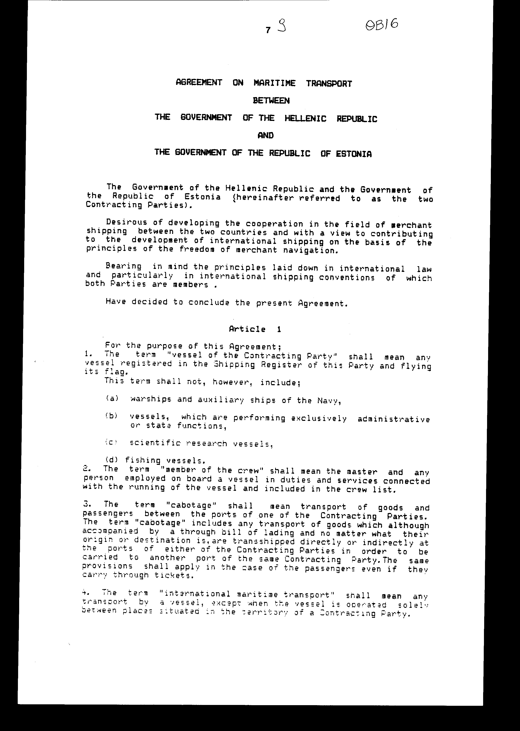

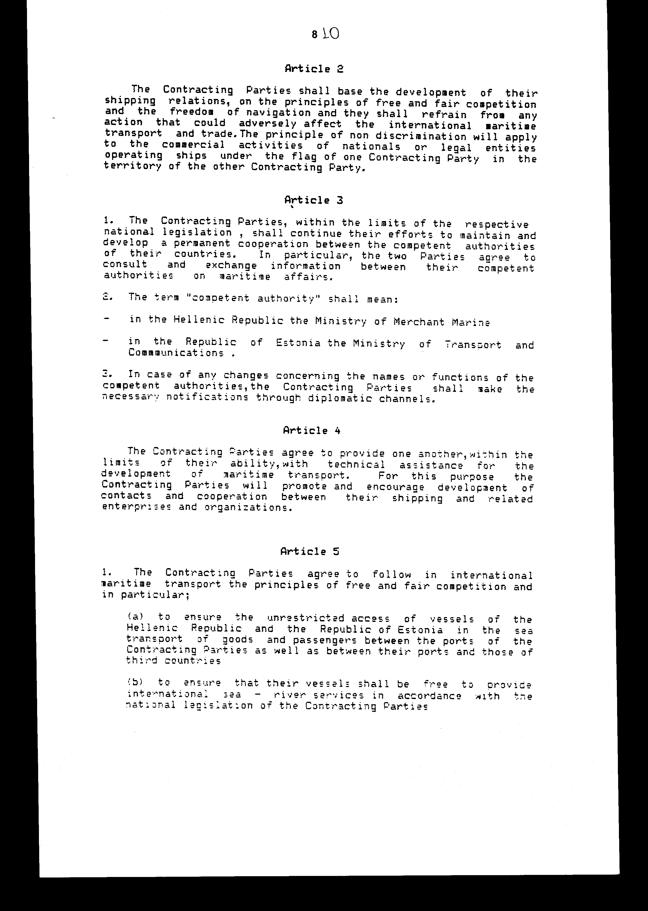

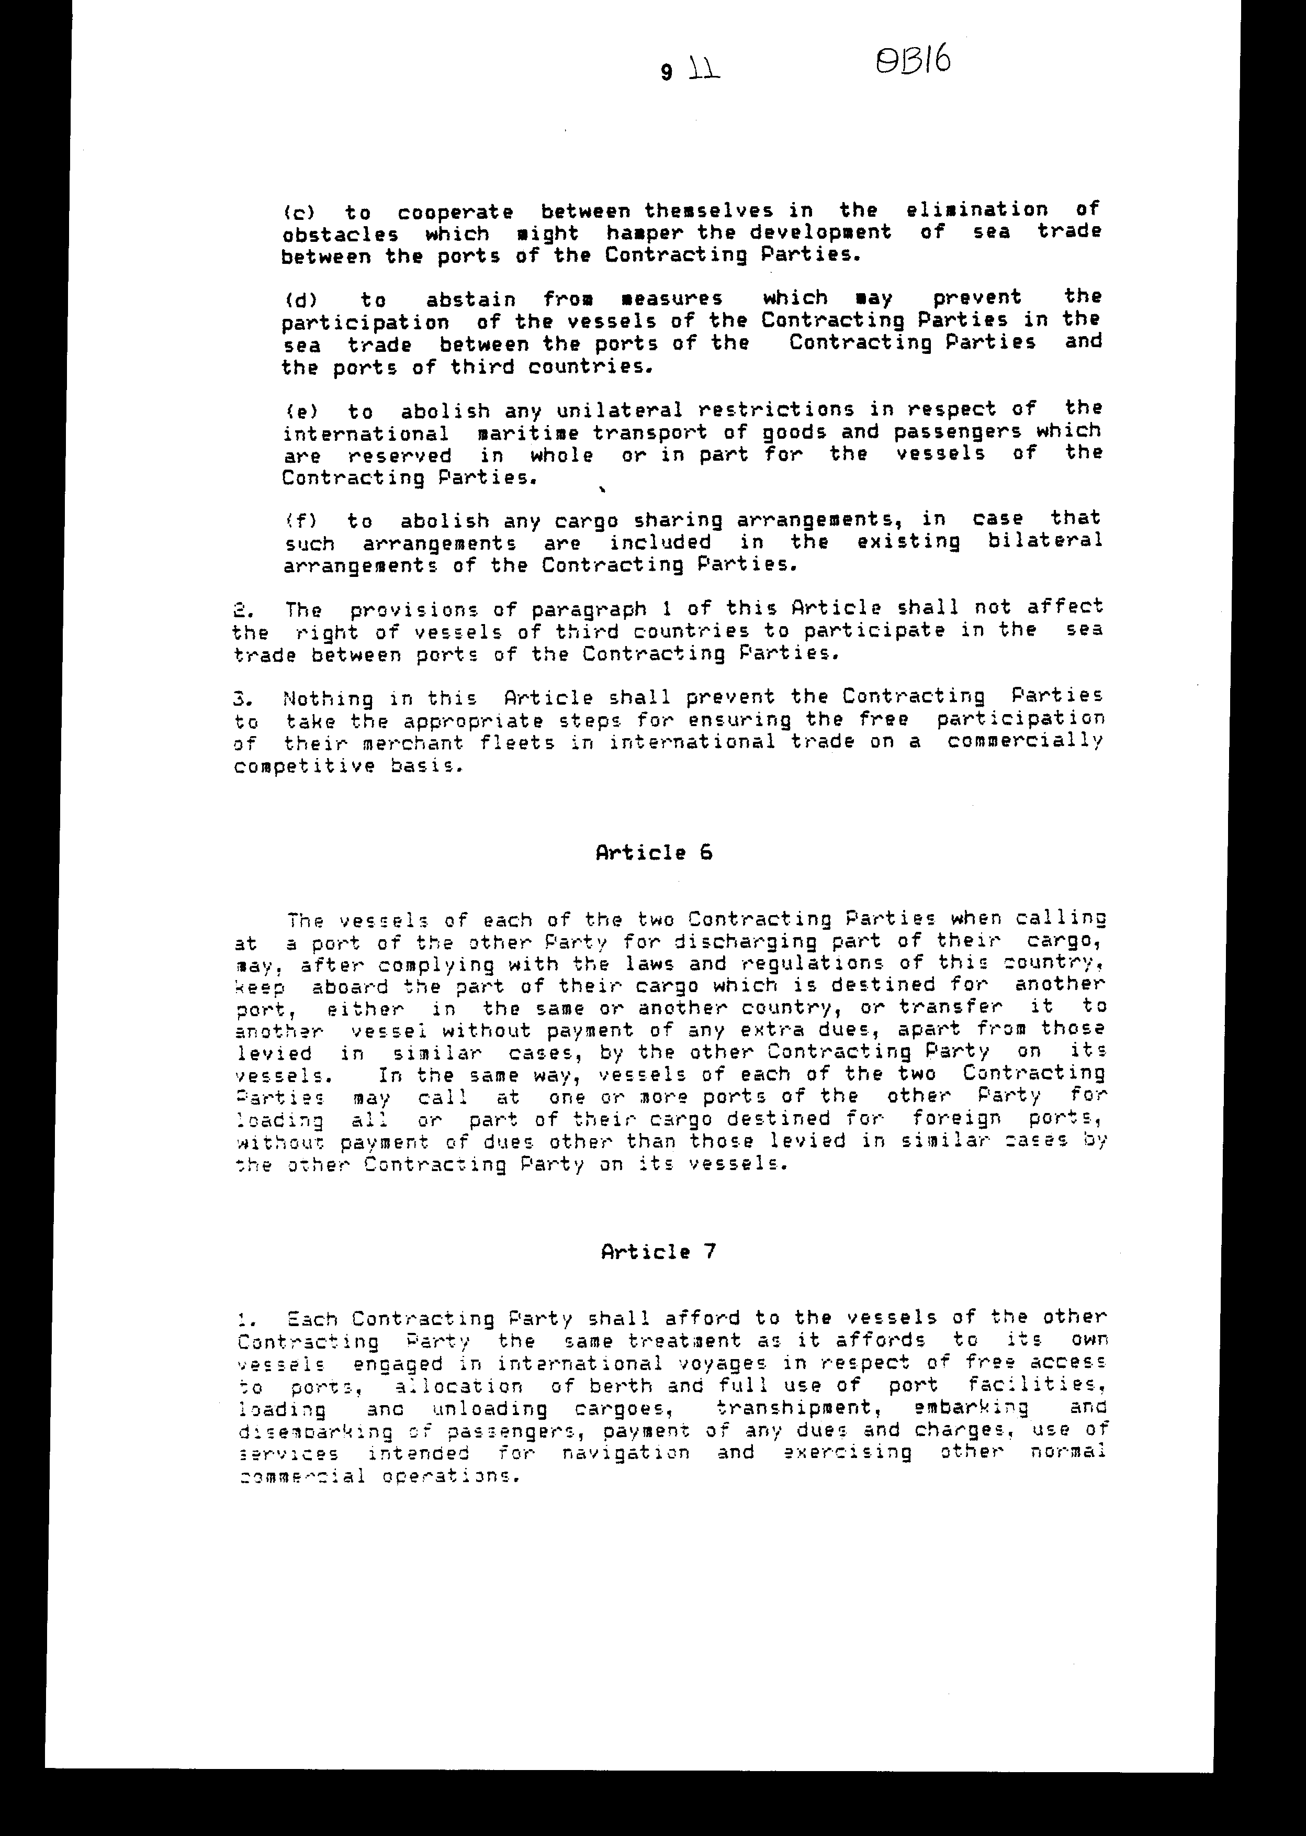

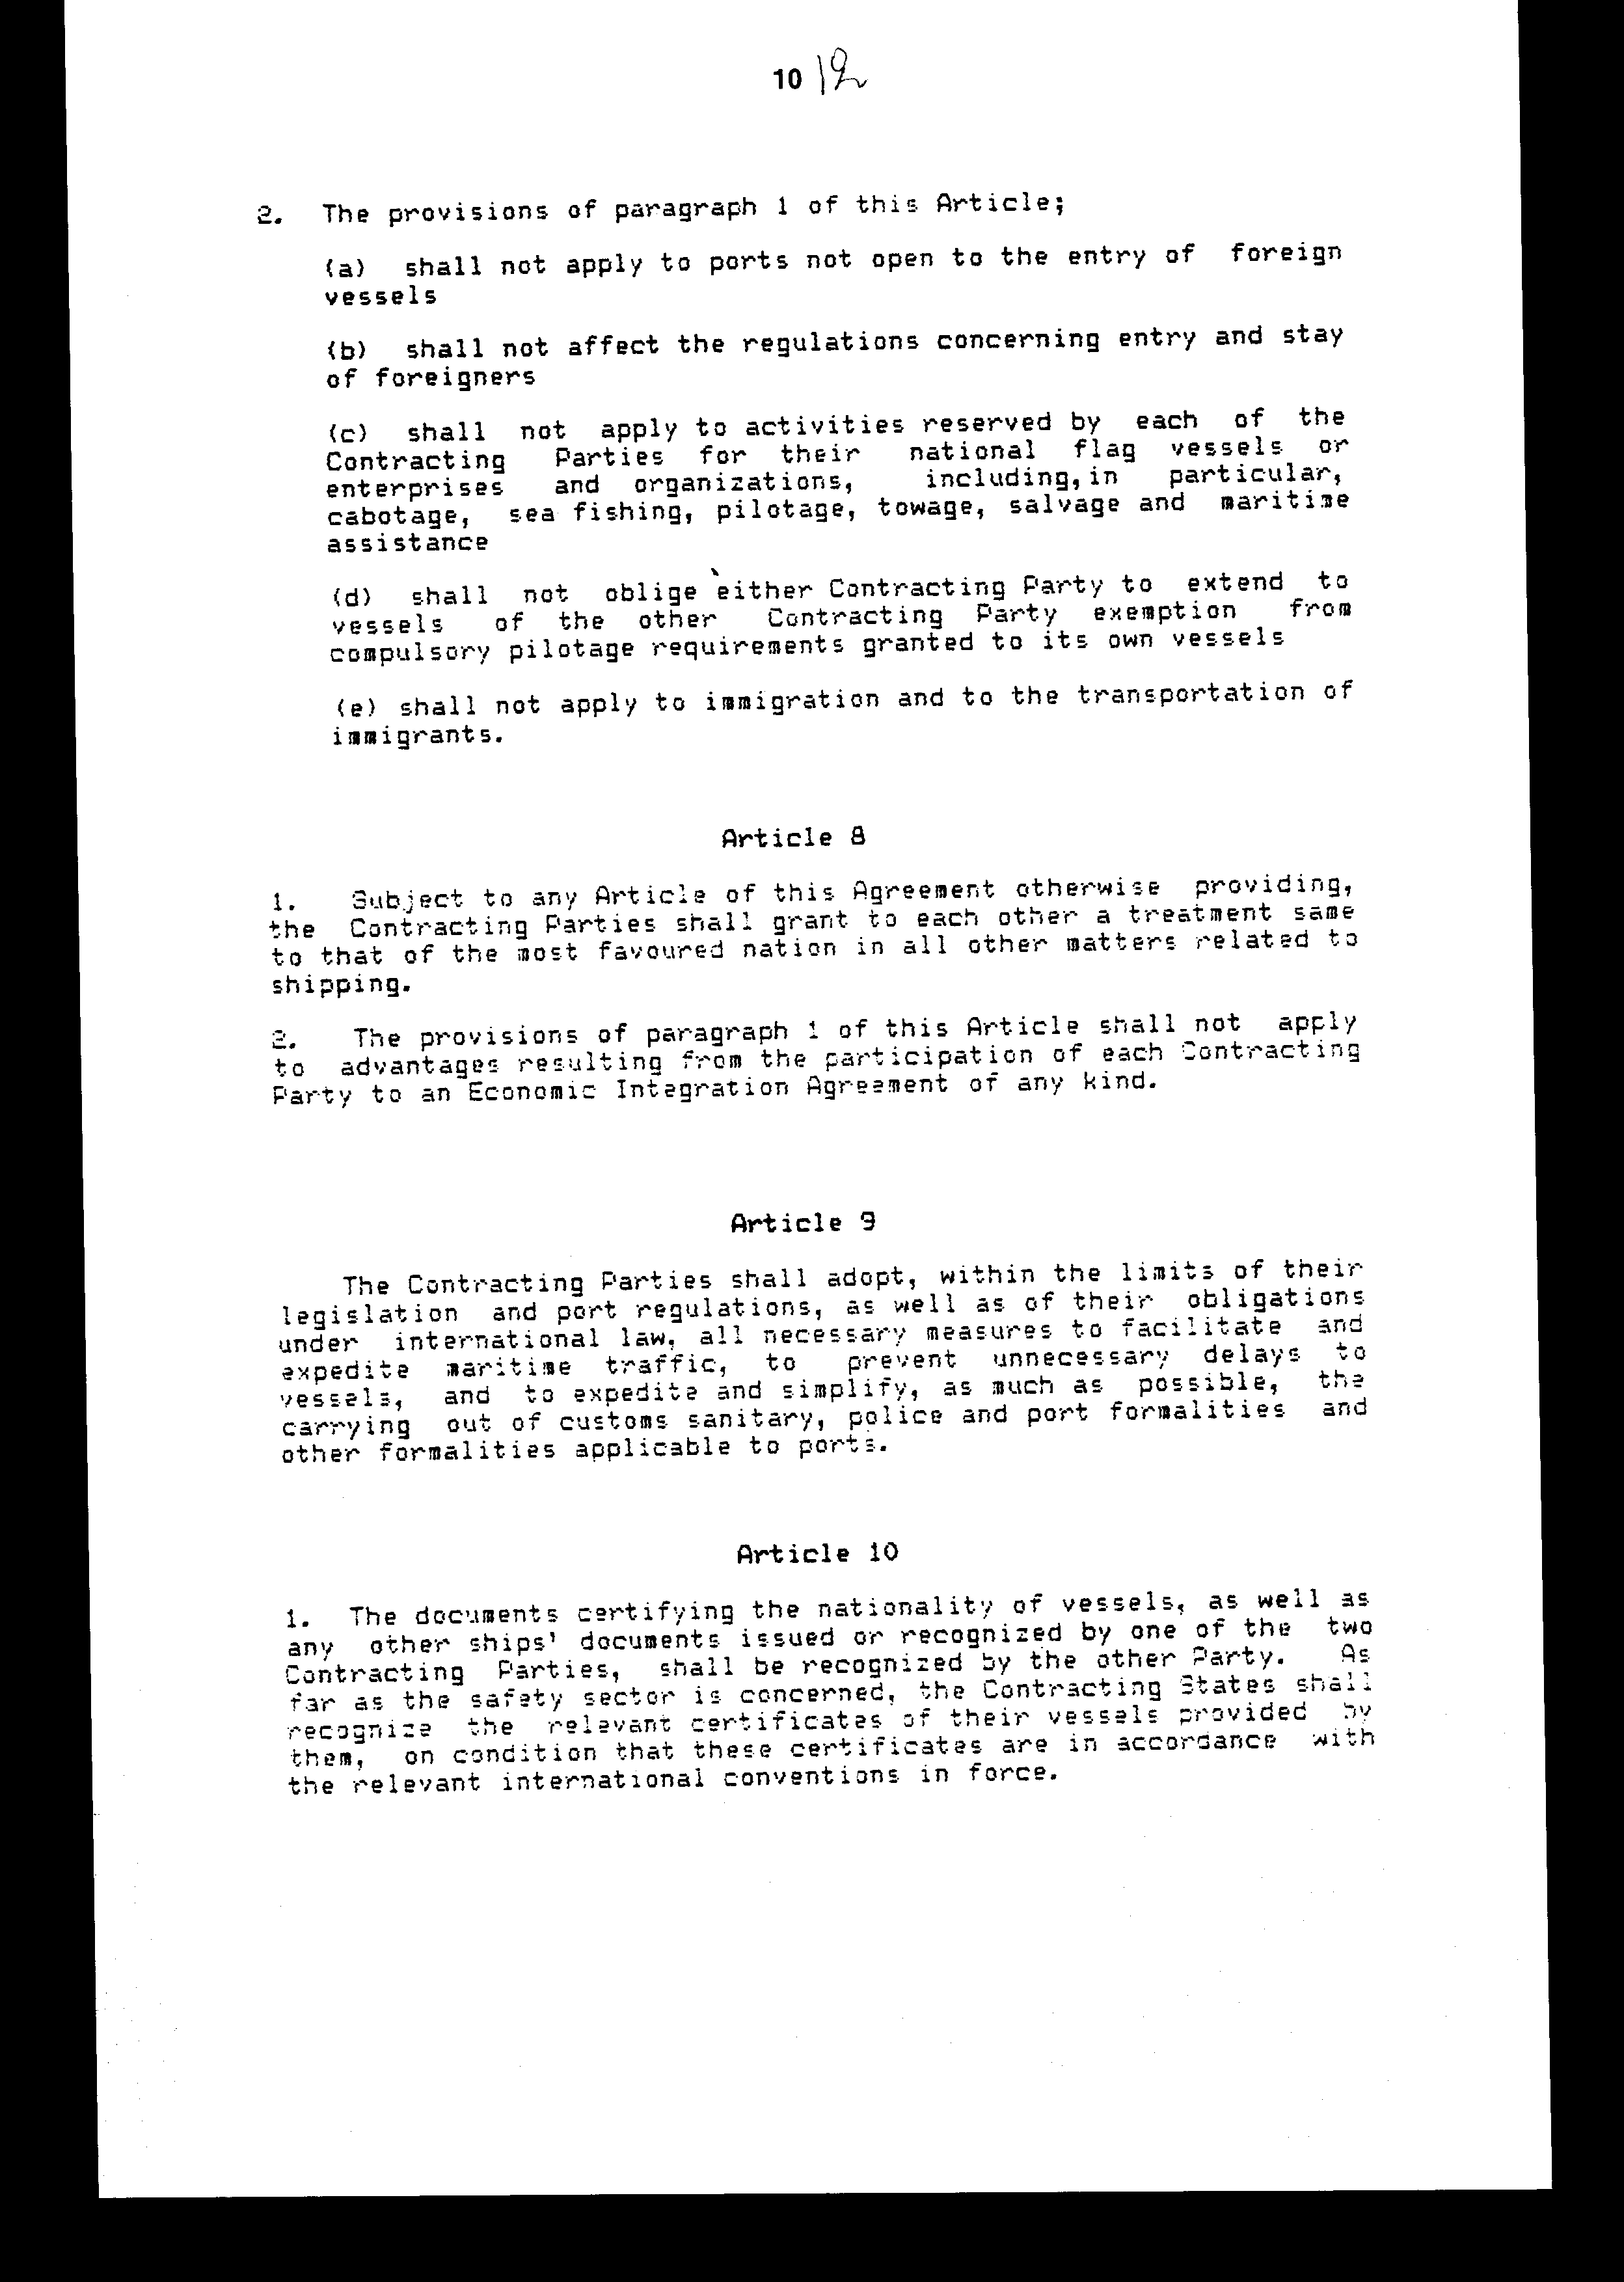

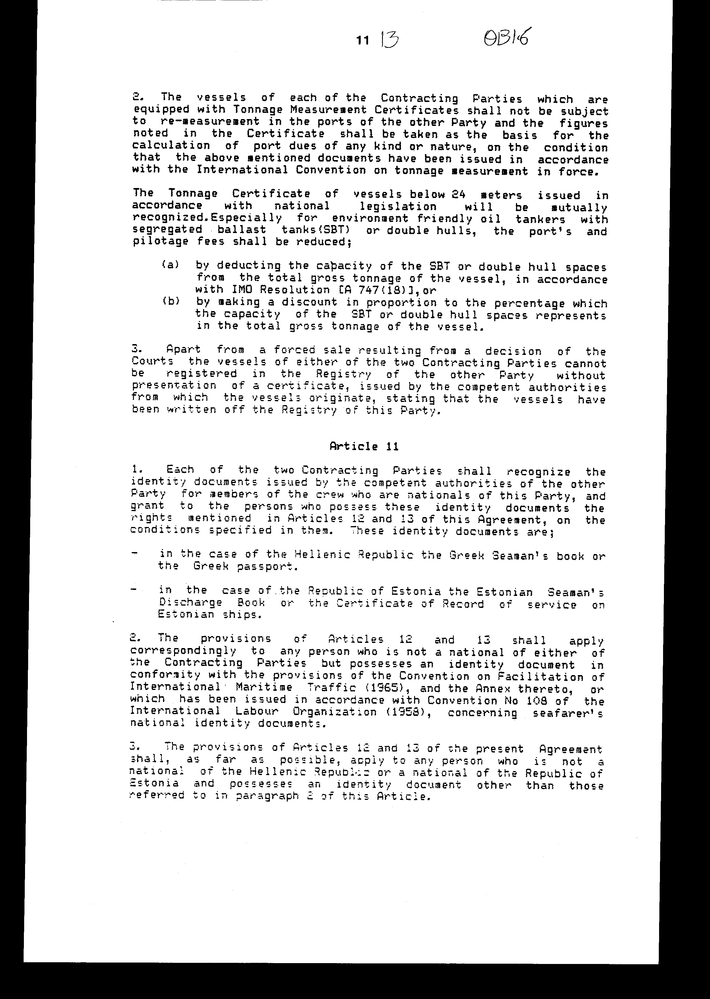

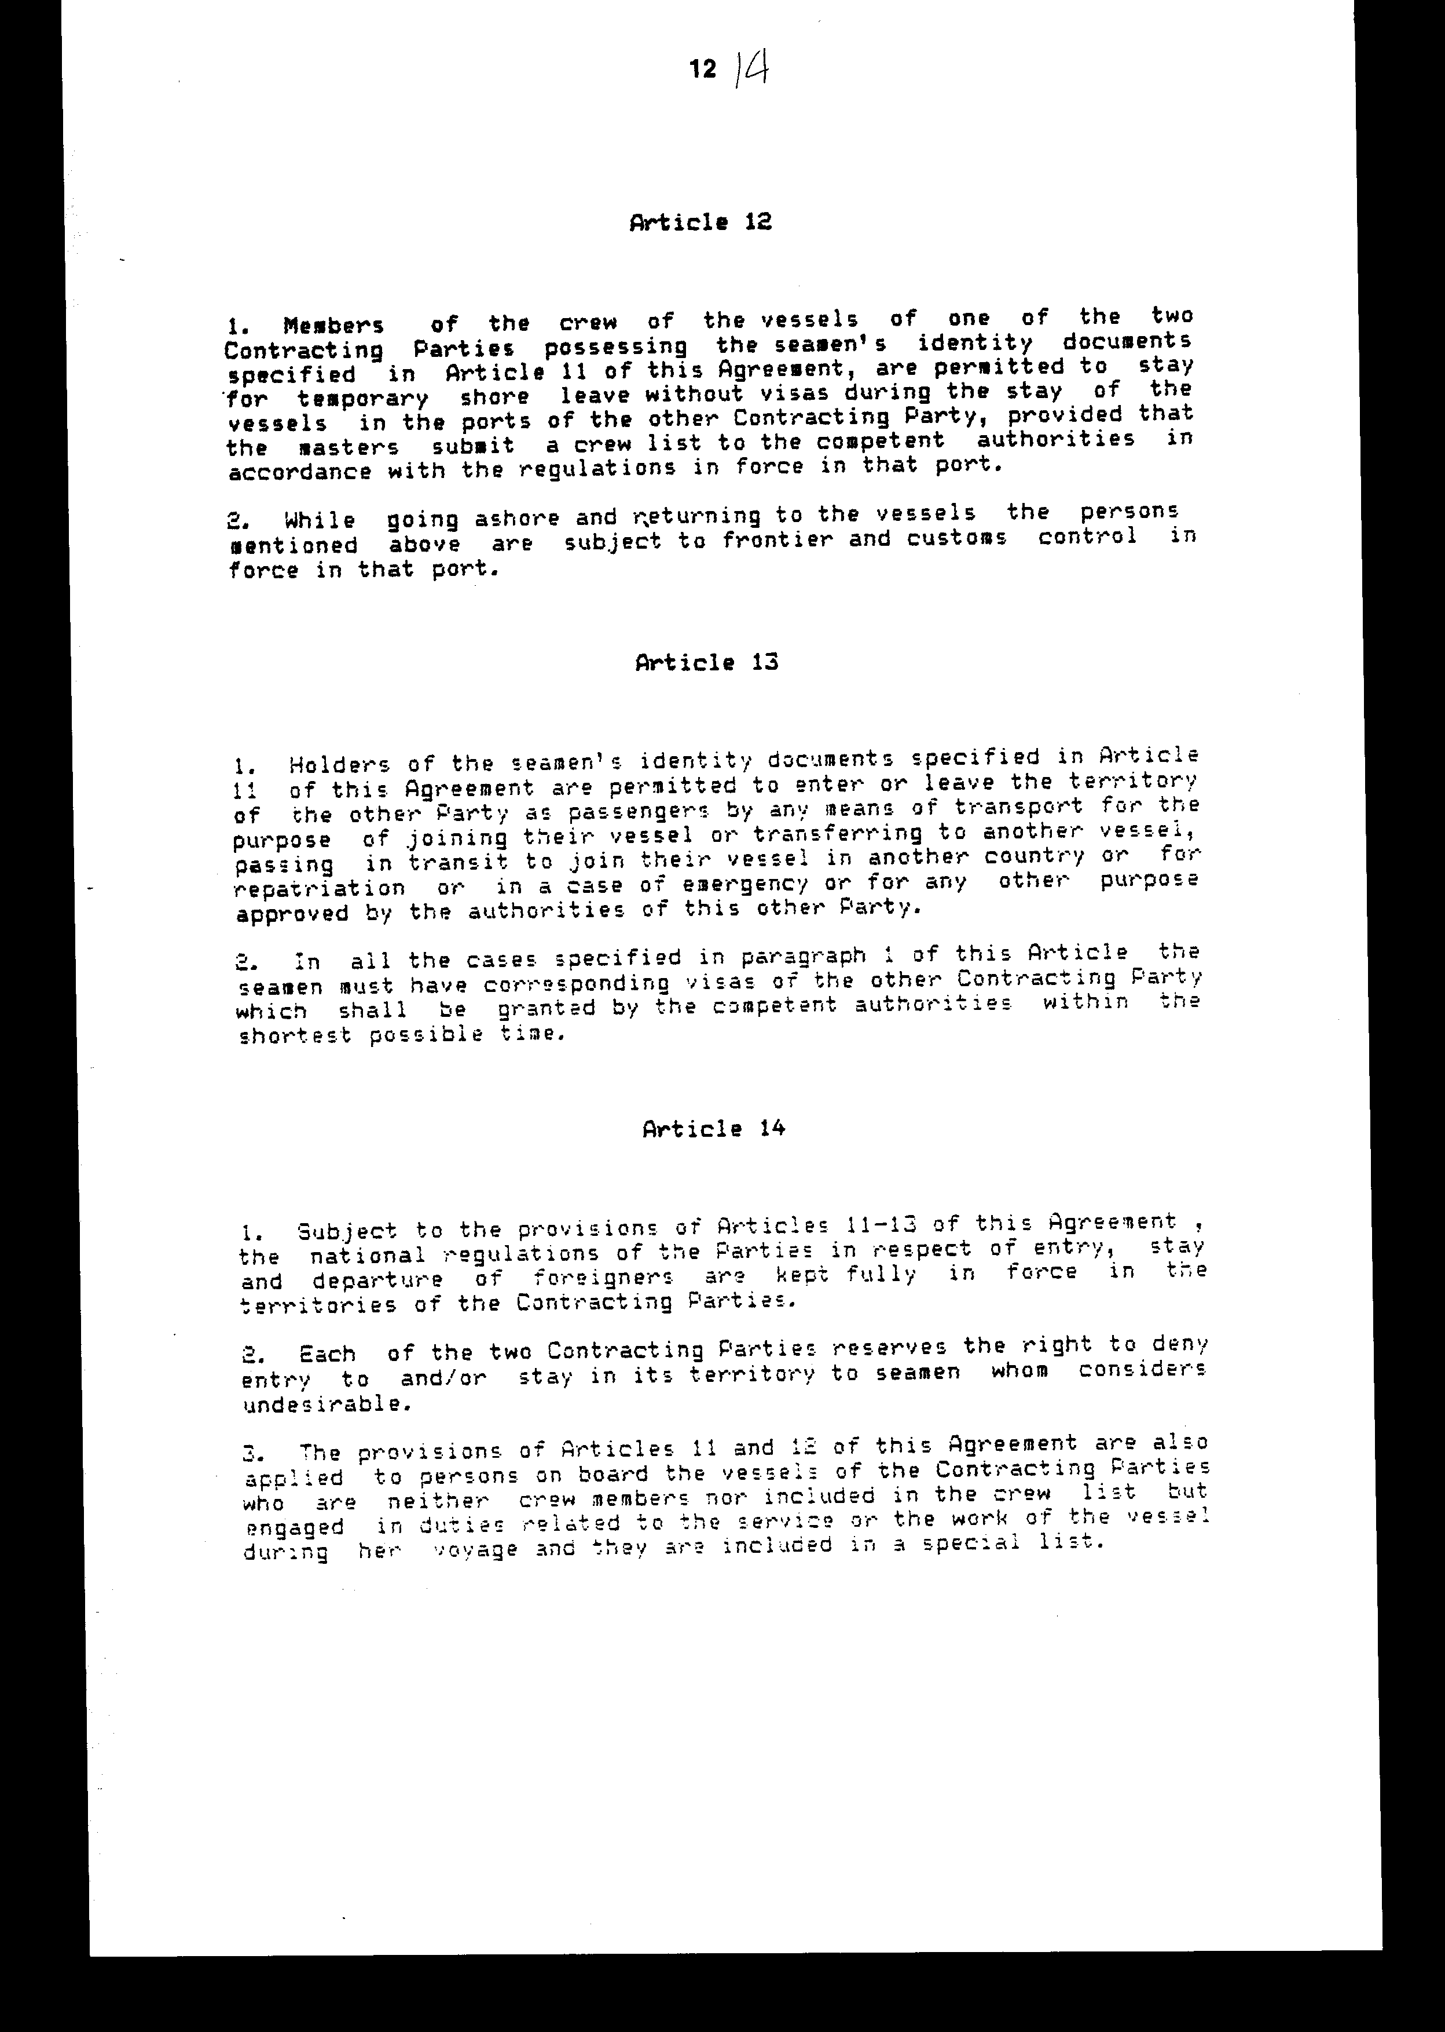

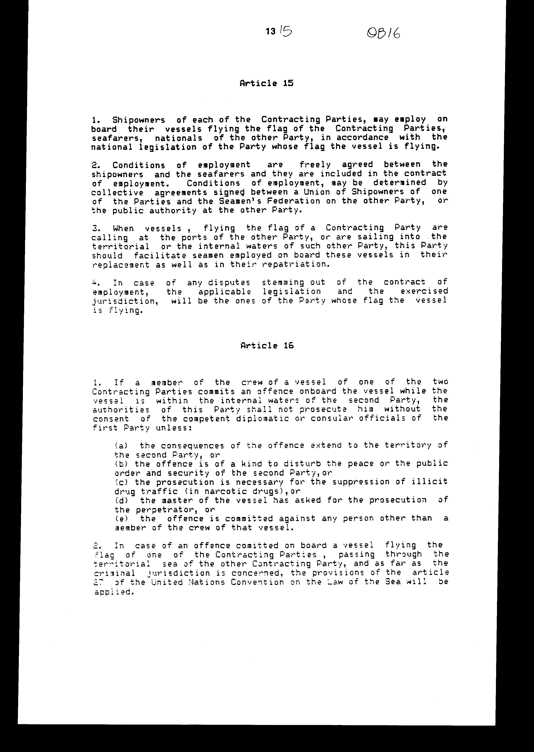

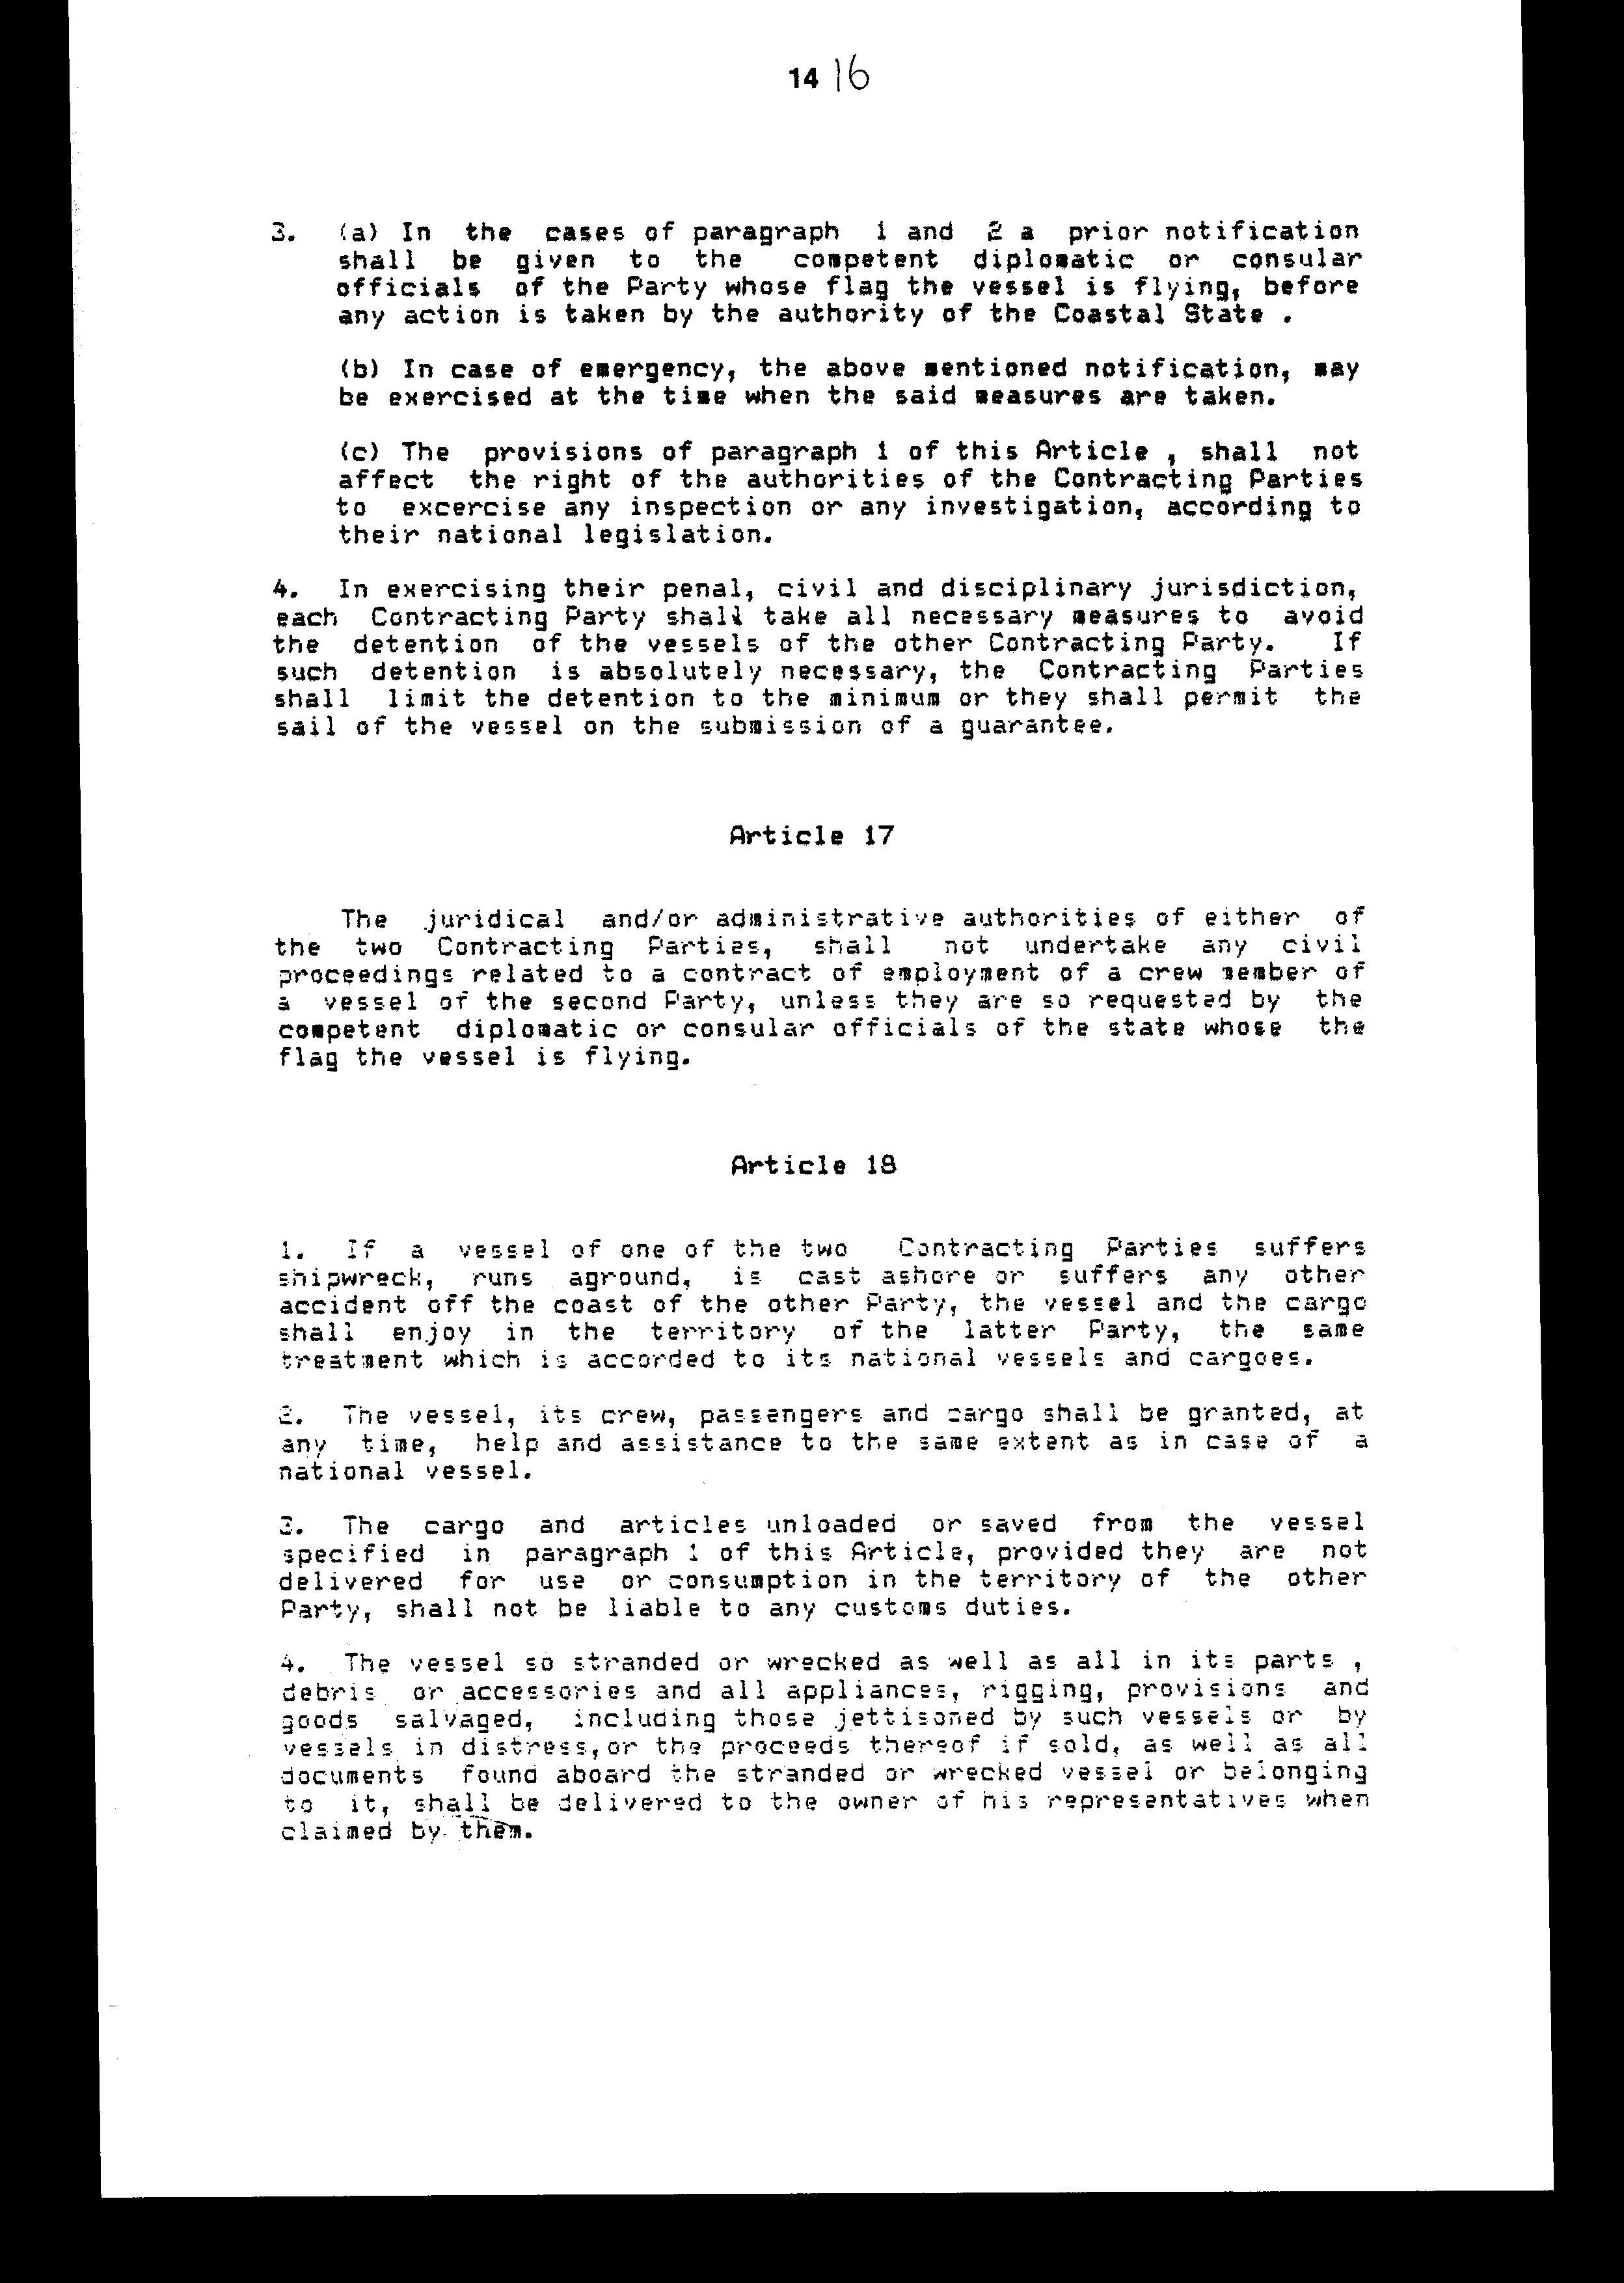
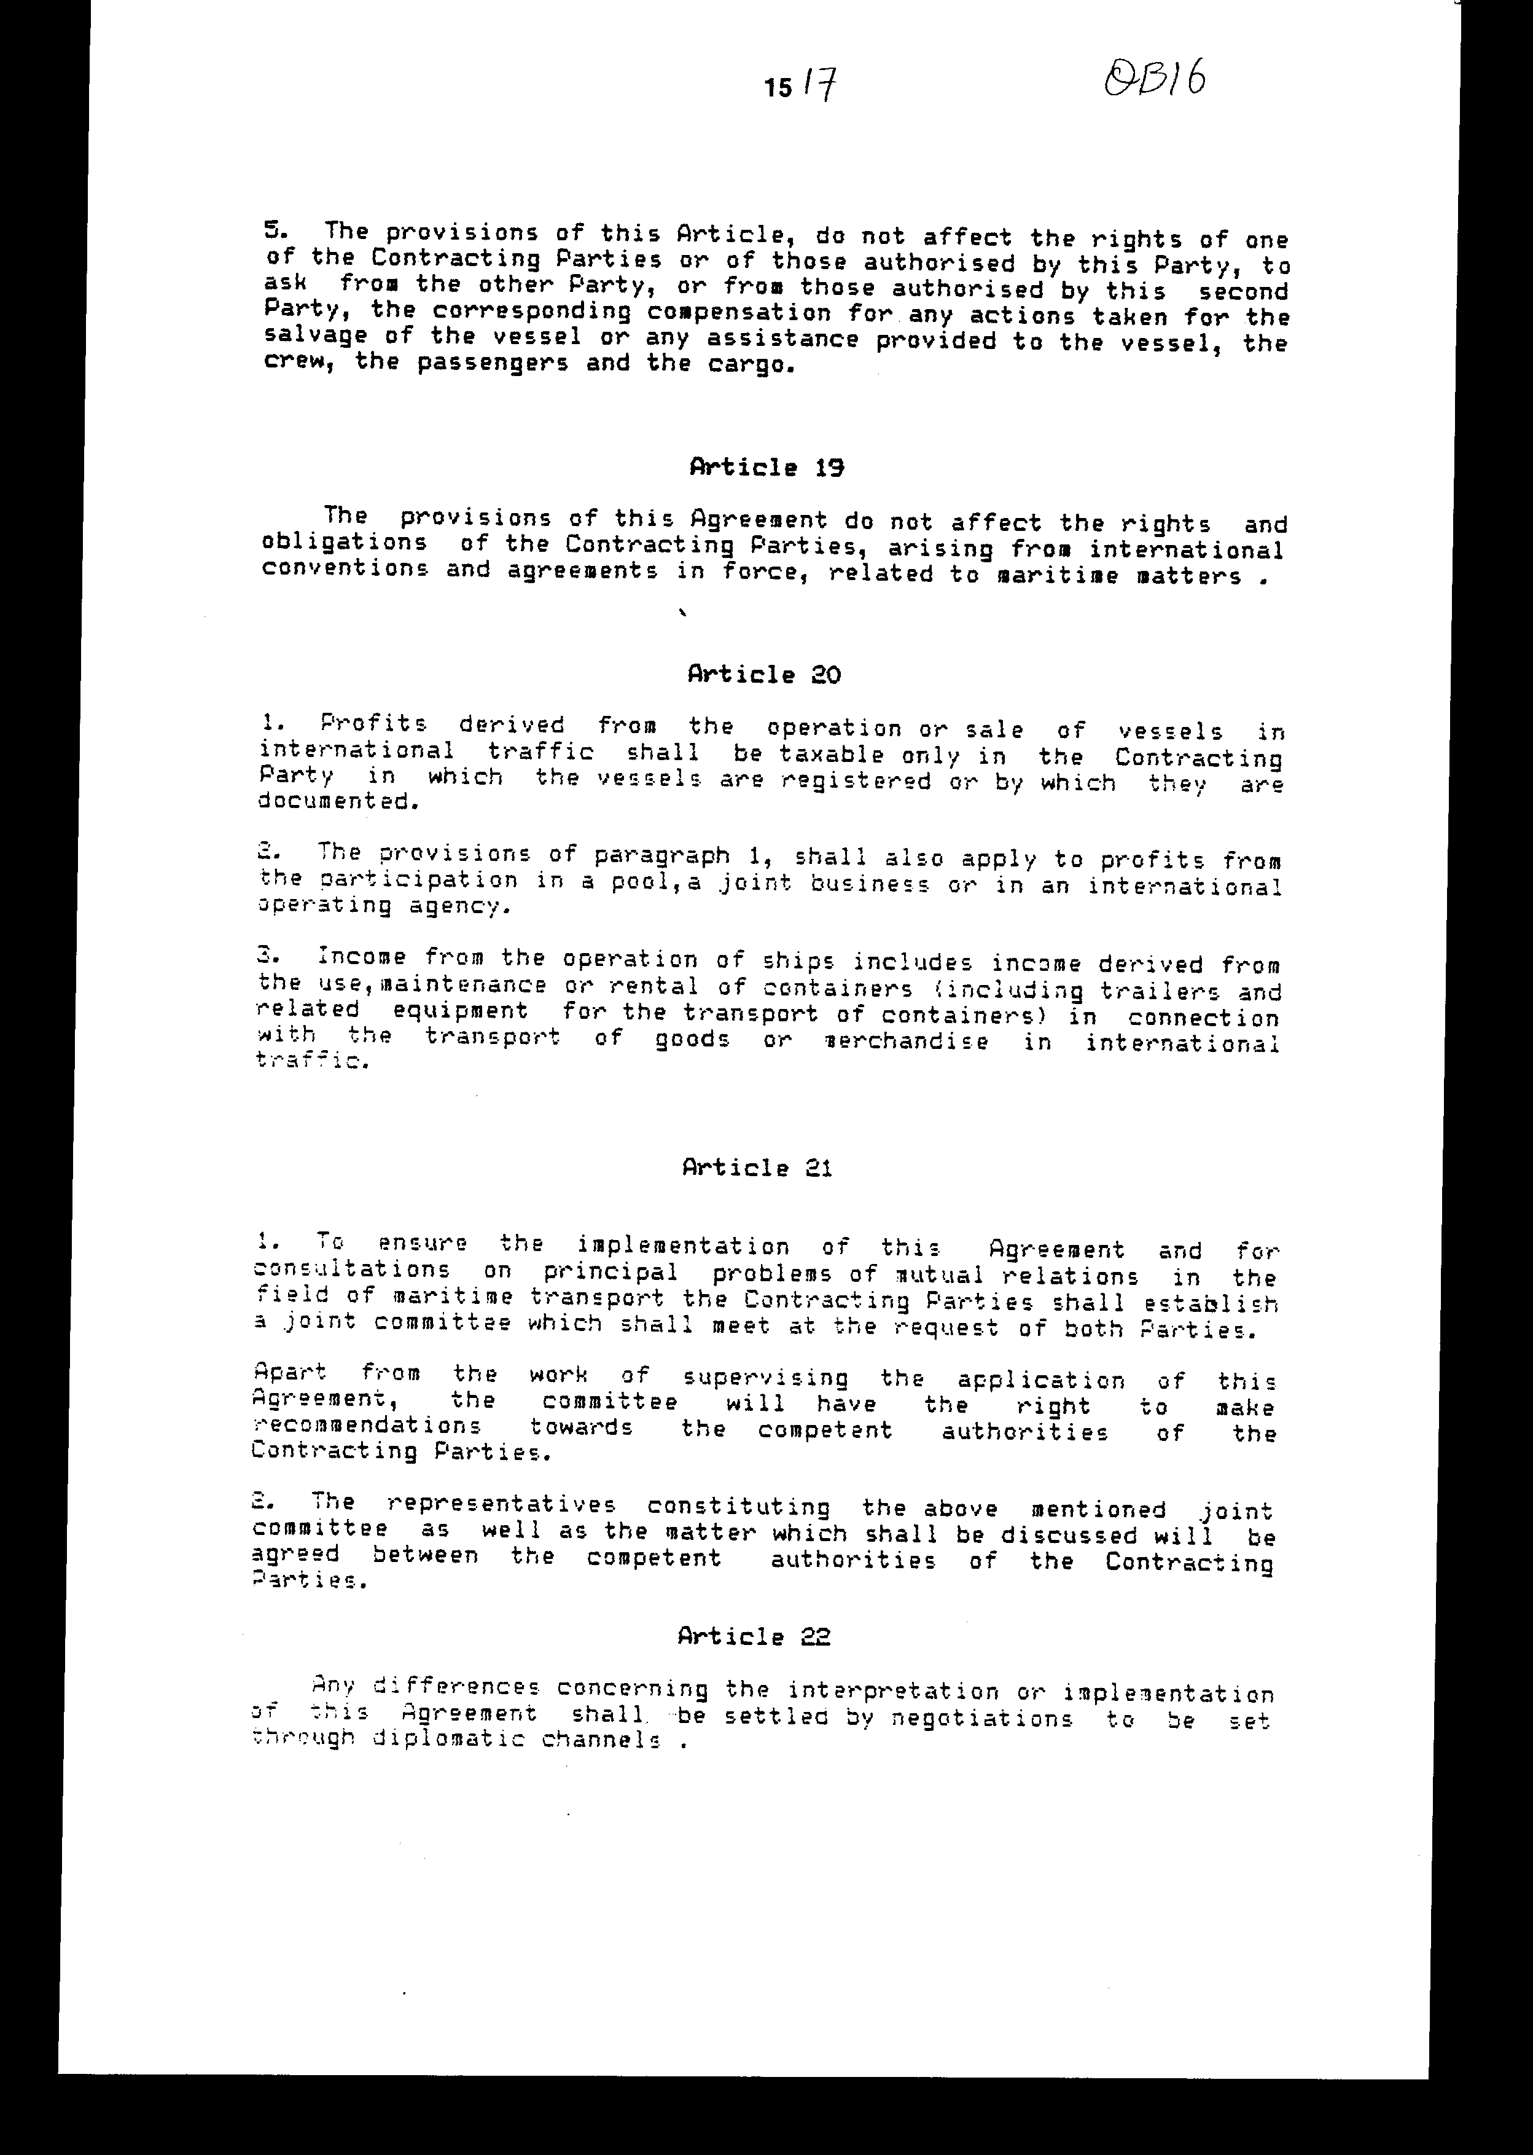
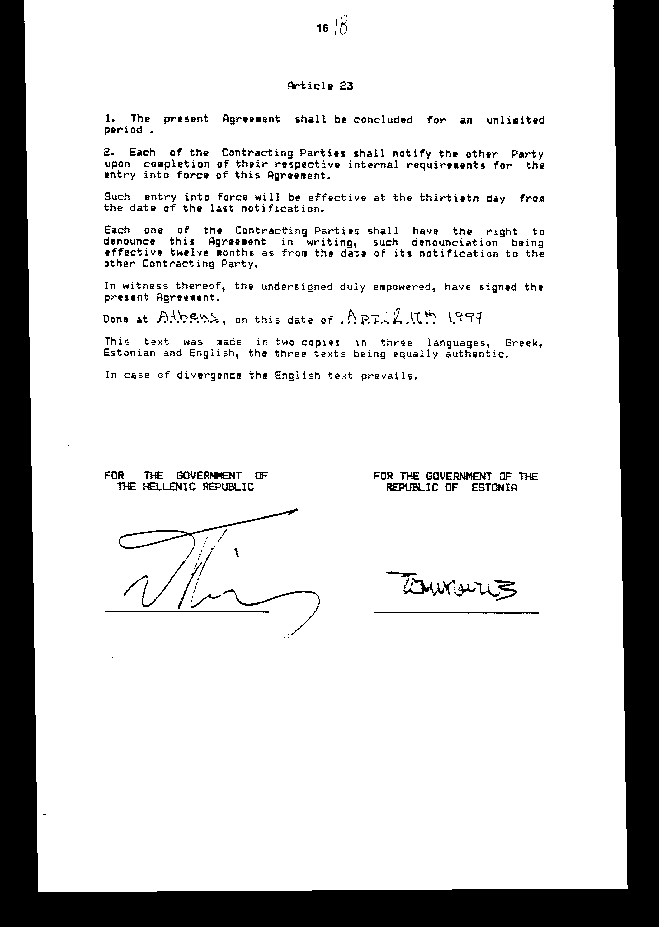

Άρθρο δεύτερο

Τα πρωτόκολλα -πρακτικά, που καταρτίζονται από τη Μικτή Επιτροπή του άρθρου 21 της Συμφωνίας, εγκρίνονται με κοινή πράξη των αρμόδιων κατά περίπτωση υπουργών.

Άρθρο τρίτο

Η ισχύς του παρόντος νόμου αρχίζει από τη δημοσίευσή του στην Εφημερίδα της Κυβερνήσεως και της Συμφωνίας που κυρώνεται από την πλήρωση των προϋποθέσεων του άρθρου 23 παρ. 2 αυτής.

Αθήνα, 11 Αυγούστου 1997

ΟΙ ΥΠΟΥΡΓΟΙ

ΕΞΩΤΕΡΙΚΩΝ ΕΘΝΙΚΗΣ ΟΙΚΟΝΟΜΙΑΣ
ΚΑΙ ΟΙΚΟΝΟΜΙΚΩΝ

Θ. Πάγκαλος Γ. Παπαντωνίου

ΕΜΠΟΡΙΚΗΣ ΝΑΥΤΙΛΙΑΣ

Στ. Σουμάκης

ΕΙΔΙΚΗ ΕΚΘΕΣΗ

(άρθρο 75 παρ. 3 του Συντάγματος)

στο σχέδιο νόμου " Κύρωση της Συμφωνίας για τις θαλάσσιες μεταφορές μεταξύ της Κυβερνήσεως της Ελληνικής Δημοκρατίας και της Κυβερνήσεως της Δημοκρατίας της Εσθονίας"
Με το ανωτέρω σχέδιο νόμου κυρώνεται η Συμφωνία που έχει υπογραφεί στην Αθήνα στις 17 Απριλίου 1997 μεταξύ των Κυβερνήσεων της Ελληνικής Δημοκρατίας και της Δημοκρατίας της Εσθονίας. Στη συμφωνία αυτή προβλέπεται συνεργασία των συμβαλλόμενων χωρών στον τομέα της Εμπορικής Ναυτιλίας με αύξηση της συμμετοχής των πλοίων τους, στο μεταξύ τους θαλάσσιο εμπόριο και την παροχή αμοιβαίων διευκολύνσεων με βάση τις αρχές του ελεύθερου και θεμιτού ανταγωνισμού τόσο στα πλοία όσο και στους ναυτικούς τους για την εξάλειψη των εκάστοτε παρουσιαζόμενων εμποδίων στις διεθνείς θαλάσσιες μεταφορές και το διεθνές εμπόριο. Η επίδραση γενικά της Συμφωνίας αυτής στον κρατικό προϋπολογισμό δεν μπορεί να εκτιμηθεί, διότι εξαρτάται από μελλοντικά και αβέβαια γεγονότα, όπως ο αριθμός των εσθονικών πλοίων που θα καταπλέουν σε ελληνικά λιμάνια και των ελληνικών πλοίων που θα καταπλέουν σε λιμάνια της Εσθονίας.
Α. Με το άρθρο 20 της Συμφωνίας, το οποίο αναφέρεται στην αποφυγή της διπλής φορολογίας των ναυτιλιακών κερδών, αφ' ενός αίρεται ένα σημαντικό εμπόδιο στην προσέγγιση ελληνικών πλοίων σε λιμάνια της Εσθονίας, αφ' ετέρου για τη φορολογία των κερδών από την εκμετάλλευση πλοίων στις διεθνείς μεταφορές η Ελλάδα διατηρεί το αποκλειστικό δικαίωμα να φορολογεί τα πλοία με ελληνική σημαία. Επίσης διατηρεί το δικαίωμα να φορολογεί τα πλοία με ξένη σημαία, εκτός από τα πλοία τα οποία φέρουν τη σημαία της Εσθονίας.
Η απώλεια στα κρατικά έσοδα, η οποία φαίνεται ότι θα προκύψει εν όψει της ανωτέρω ρύθμισης, εκτιμάται ότι θα καλυφθεί και το τελικό συνολικό ύψος των κρατικών εσόδων θα εμφανίσει αύξηση, καθόσον με την κυρούμενη Συμφωνία δημιουργούνται οι κατάλληλες προϋποθέσεις για την επαναδιείσδυση του ελληνικού εμπορικού στόλου στις δια θαλάσσης διεθνείς μεταφορές και το διεθνές εμπόριο από και προς την Εσθονία, η οποία προσωρινά είχε ανασταλεί λόγω της δημιουργίας των διαδόχων κρατών της πρώην Ε.Σ.Σ.Δ..
Από την εφαρμογή της κυρούμενης Συμφωνίας αναμένεται η δημιουργία των κατάλληλων επενδυτικών προϋποθέσεων μεταξύ των δύο χωρών και η διεύρυνση των οικονομικών συναλλαγών με γενικότερα οφέλη στην Εθνική μας Οικονομία και υπερκάλυψη της ενδεχόμενης απώλειας εσόδων του κρατικού προϋπολογισμού.
Η ανωτέρω απώλεια εσόδων θα αντισταθμισθεί από την αναμενόμενη με άλλα μέτρα αύξηση των εσόδων του Δημοσίου.
Β. Με το άρθρο 21 της Συμφωνίας προβλέπεται η σύσταση Μικτής Επιτροπής που θα εποπτεύει την εφαρμογή της Συμφωνίας και θα συνέρχεται όταν το ζητήσουν και τα δύο Συμβαλλόμενα Μέρη σε τόπο που θα συμφωνηθεί από κοινού.
α) Στην περίπτωση που η συνάντηση πραγματοποιηθεί στην Εσθονία, η δαπάνη μετάβασης τριμελούς ελληνικής αντιπροσωπείας υπολογίζεται σε 1.800.000 δρχ. περίπου (σημερινές τιμές και ισοτιμίες) και αναλύονται ως εξής:
- 550.000 δρχ. για αεροπορικά εισιτήρια οικονομικής θέσης,
- 700.000 δρχ. για ημερήσια αποζημίωση επτά (7) ημερών,
- 550.000 δρχ. για έξι (6) διανυκτερεύσεις.
β) Στην περίπτωση που η συνάντηση πραγματοποιηθεί στην Αθήνα η δαπάνη φιλοξενίας της ξένης αντιπροσωπείας υπολογίζεται σε 400.000 δρχ. περίπου (σημερινές τιμές και ισοτιμίες) για παράθεση γευμάτων. Και στις δύο περιπτώσεις η δαπάνη, εφόσον απαιτηθεί να προκληθεί, θα αντιμετωπισθεί από τις πιστώσεις που θα είναι γραμμένες στον προϋπολογισμό του Υπουργείου Εμπορικής Ναυτιλίας κατά το χρόνο πραγματοποίησης της σύγκλισης της Μικτής Επιτροπής.
Η ανωτέρω δαπάνη κατά την προσεχή πενταετία θα αντιμετωπισθεί με αντίστοιχη μείωση των εξόδων της Μικτής Επιτροπής στις Συμφωνίες της Χώρας μας με άλλες Χώρες.

Αθήνα, 11 Αυγούστου 1997

ΟΙ ΥΠΟΥΡΓΟΙ

ΕΘΝΙΚΗΣ ΟΙΚΟΝΟΜΙΑΣ ΕΜΠΟΡΙΚΗΣ ΝΑΥΤΙΛΙΑΣ
ΚΑΙ ΟΙΚΟΝΟΜΙΚΩΝ

Γ. Παπαντωνίου Στ. Σουμάκης
Αριθμ. 93/2/1997

ΕΚΘΕΣΗ
Γενικού Λογιστηρίου του Κράτους

(άρθρο 75 παρ. 1 του Συντάγματος)

στο σχέδιο νόμου του Υπουργείου Εμπορικής Ναυτιλίας " Κύρωση Συμφωνίας για τις θαλάσσιες μεταφορές μεταξύ των Κυβερνήσεων της Ελληνικής Δημοκρατίας και της Δημοκρατίας της Εσθονίας"
Με τις διατάξεις του ανωτέρω νομοσχεδίου κυρώνεται και έχει την ισχύ, που ορίζει το άρθρο 28 παρ. 1 του Συντάγματος, η Συμφωνία για τις θαλάσσιες μεταφορές μεταξύ των Κυβερνήσεων της Ελληνικής Δημοκρατίας και της Δημοκρατίας της Εσθονίας, που υπεγράφη στην Αθήνα στις 17 Απριλίου 1997.
Με τις διατάξεις της κυρούμενης Συμφωνίας, προβλέπονται, μεταξύ των άλλων και τα ακόλουθα:
1. Τα Συμβαλλόμενα Μέρη, με βάση την ανάπτυξη των ναυτιλιακών τους σχέσεων, συμφώνησαν:
α. να τηρούν τις αρχές του ελεύθερου και θεμιτού ανταγωνισμού και της ελευθερίας της διεθνούς ναυσιπλοΐας,
β. να απέχουν από κάθε πράξη που μπορεί να επηρεάσει δυσμενώς τις διεθνείς ναυτιλιακές μεταφορές και το διεθνές εμπόριο,
γ. να συνδιασκέπτονται και να ανταλλάσσουν πληροφορίες μεταξύ των αρμοδίων για τις ναυτιλιακές υποθέσεις αρχών τους,
δ. να ενθαρρύνουν τη συνεργασία των ναυτιλιακών τους επιχειρήσεων,
ε. να εξασφαλίζουν την ανεμπόδιστη πρόσβαση των πλοίων τους στις θαλάσσιες μεταφορές εμπορευμάτων και επιβατών,
στ. να συνεργάζονται μεταξύ τους για την εξάλειψη των εμποδίων και να απέχουν από μέτρα που μπορούν να παρεμποδίσουν τη συμμετοχή των πλοίων τους στο θαλάσσιο εμπόριο μεταξύ των λιμένων τους και μεταξύ των λιμένων τρίτων χωρών (άρθρα 1-6 Συμφωνίας).
2. Κάθε Συμβαλλόμενο Μέρος θα παρέχει στα πλοία του άλλου Μέρους την ίδια μεταχείριση που παρέχει στα δικά του πλοία σε ό,τι αφορά την ελεύθερη είσοδό τους στα λιμάνια, τη διάθεση των προβλητών, τη φόρτωση ή εκφόρτωση εμπορευμάτων, την επιβίβαση ή αποβίβαση επιβατών, την καταβολή των λιμενικών τελών και επιβαρύνσεων, τη χρήση των υπηρεσιών που παρέχονται στη ναυτιλία και την άσκηση συνήθων εμπορικών πράξεων.
Στα πλοία κάθε Μέρους παρέχεται γενικά η μεταχείριση του μάλλον ευνοουμένου κράτους σε θέματα σχετικά με την εμπορική ναυτιλία. Στα πλαίσια δε της εθνικής νομοθεσίας και του Διεθνούς Δικαίου θα λαμβάνονται τα απαραίτητα μέτρα για τη διευκόλυνση της ναυτιλιακής κίνησης, την αποφυγή των καθυστερήσεων, την επίσπευση και απλοποίηση της διεξαγωγής των τελωνειακών, υγειονομικών κ.λπ. διατυπώσεων που εφαρμόζονται στα λιμάνια (άρθρα 7-9 Συμφωνίας).
4. Τα Συμβαλλόμενα Μέρη θα αναγνωρίζουν αμοιβαία όλα τα έγγραφα εθνικότητας των πλοίων τους, τα πιστοποιητικά καταμέτρησης και χωρητικότητάς τους, καθώς και κάθε άλλο σχετικό έγγραφο που έχουν εκδώσει οι αρμόδιες αρχές τους. Ιδιαιτέρως δε στα φιλικά προς το περιβάλλον δεξαμενόπλοια
με δεξαμενές διαχωρισμένου έρματος ή με διπλά τοιχώματα θα επιβάλλονται
από τις αρμόδιες υπηρεσίες των δύο Χωρών μειωμένα λιμενικά τέλη και τέλη πλοήγησης, σύμφωνα με την απόφαση Α 747 (18) του Διεθνούς Ναυτιλιακού Οργανισμού (άρθρο 10 Συμφωνίας).
5. Επίσης θα αναγνωρίζονται από τα δύο Μέρη τα αποδεικτικά ταυτότητας που έχουν εκδώσει οι αρμόδιες αρχές τους για τα μέλη του πληρώματος που είναι υπήκοοί τους ή υπηρετούν στα πλοία τους. Στα πρόσωπα που έχουν τα εν λόγω αποδεικτικά θα παρέχονται ορισμένες διευκολύνσεις, όπως η δυνατότητα να παραμένουν με προσωρινή άδεια εξόδου στην ξηρά χωρίς προξενική θεώρηση (visa) κατά τη διάρκεια της παραμονής του πλοίου σε λιμάνι του άλλου Μέρους, να εισέρχονται ή να εξέρχονται από την επικράτεια του άλλου Μέρους ως επιβάτες με οποιοδήποτε μεταφορικό μέσο, προκειμένου να συναντήσουν το πλοίο τους κ.λπ. (άρθρα 11-13 Συμφωνίας).
6. Ρυθμίζονται θέματα που αφορούν το δικαίωμα κάθε Συμβαλλόμενου Μέρους να αρνηθεί την είσοδο ή παραμονή στην επικράτειά του ναυτικών του άλλου Μέρους, που θεωρεί ανεπιθύμητους, τη διαδικασία και τους όρους ναυτολόγησης ναυτικών από πλοιοκτήτες εκάστου Συμβαλλόμενου Μέρους, τον τρόπο επίλυσης των διαφορών που θα προκύψουν από τη σύμβαση ναυτολόγησης, τις περιπτώσεις δίωξης μέλους του πληρώματος πλοίου ενός των δύο Μερών όταν βρίσκεται στα εσωτερικά ύδατα του άλλου, όπως η διάπραξη αδικήματος που διαταράσσει τη δημόσια ασφάλεια, η παράνομη διακίνηση ναρκωτικών κ.λπ., τη λήψη μέτρων κατά την άσκηση της ποινικής, αστικής και πειθαρχικής δικαιοδοσίας κάθε Συμβαλλόμενου Μέρους και τον τρόπο αντιμετώπισης ναυαγίου ή ατυχήματος σε πλοίο ενός από τα Συμβαλλόμενα Μέρη, καθώς και την καταβολή αποζημίωσης για τη διάσωση του πλοίου ή την παροχή βοήθειας σε αυτό, τους επιβάτες και το φορτίο του (άρθρα 14-19 Συμφωνίας).
7. Ορίζεται ότι τα κέρδη και τα εισοδήματα που προέρχονται από την εκμετάλλευση των πλοίων ή τη διενέργεια μεταφορών εμπορευμάτων και επιβατών θα φορολογούνται μόνο στο Συμβαλλόμενο Μέρος, στο οποίο τα πλοία είναι νηολογημένα (άρθρο 20 Συμφωνίας).
8. Τα δύο Μέρη θα συστήσουν μία Μικτή Επιτροπή με σκοπό την πιστή εφαρμογή της Συμφωνίας που θα συγκαλείται κατόπιν αιτήσεως ενός των Μερών σε τόπο και χρόνο που θα συμφωνήσουν από κοινού (άρθρο 21 Συμφωνίας σε συνδυασμό με το άρθρο δεύτερο του νομοσχεδίου).
9. Τέλος, ορίζεται ο τρόπος επίλυσης των διαφορών που θα προκύψουν κατά την εφαρμογή της Συμφωνίας, η διάρκεια ισχύος της, ο τρόπος ανανέωσης και καταγγελίας αυτής (άρθρα 22-23 Συμφωνίας σε συνδυασμό με το άρθρο τρίτο του νομοσχεδίου).
Από τις διατάξεις της κυρούμενης Συμφωνίας επέρχονται τα ακόλουθα οικονομικά αποτελέσματα επί του Κρατικού Προϋπολογισμού:α. Δαπάνη δρχ. 1.800.000, περίπου, ετησίως για αντιμετώπιση των εξόδων της Μικτής Επιτροπής (εισιτήρια, αποζημιώσεις των μελών της, έξοδα παραμονής κ.λπ.) σε περίπτωση που η σύνοδος αυτής πραγματοποιηθεί στην Εσθονία και δρχ. 400.000, περίπου, ετησίως στην περίπτωση που η σύνοδος της Μικτής Επιτροπής πραγματοποιηθεί στην Ελλάδα για έξοδα φιλοξενίας κ.λπ. των αντιπροσώπων της Εσθονίας.
β. Ακαθόριστη, μη σημαντική, απώλεια εσόδων του Δημοσίου από τη μείωση των λιμενικών τελών και των τελών πλοήγησης των δεξαμενόπλοιων της Εσθονίας που πληρούν τις προϋποθέσεις φιλικότητας προς το περιβάλλον και από τις φορολογικές και λοιπές απαλλαγές των πλοίων της Εσθονίας που δραστηριοποιούνται στο ελληνικό έδαφος.
Αθήνα, 28 Ιουλίου 1997

Ο Γενικός Διευθυντής

Διονύσιος Ρίζος

